КОМПЬЮТЕРНАЯ АНИМАЦИЯ ПРИ ОБУЧЕНИИ УЧАЩИХСЯ 9 КЛАССОВ РЕШЕНИЮ ЗАДАЧ НА ПОСТРОЕНИЕ

К основным методам решения задач на построение, изучаемых в средней школе, относятся:
- Метод геометрических мест.
- Методы геометрических преобразований:
- метод симметрии;
- метод параллельного переноса;
- метод поворота.
- Алгебраический метод.
Перечисленные методы являются одним из видов применения на практике соответствующих геометрических понятий, которые составляют основу каждого из методов. Поэтому без хорошего знания этих понятий учениками не может быть никакой речи об успешном усвоении соответствующих методов. К концу изучения курса геометрии 7 - 9 классов обучающиеся знакомы с основными методами решения задач на построение, поэтому комплект моделей и демонстраций составим для обучающихся 9-х классов. Подберем такую систему задач на построение, чтобы решаемые задачи углубляли представление и увеличивали знания школьников о данном методе, понятии, раскрывая его с разных сторон.
Задачи при изучении конкретного метода будем подбирать так, чтобы в них как можно более ярко проявлялась суть изучаемого метода, но при этом обучающиеся сами должны прийти к выводу какой метод нужно применить для решения и какое преобразование выполнить. Так же в задаче должно присутствовать исследование: «Сколько решений имеет задача?». Подвести обучающихся к решению и осознанию, какой из методов применяется в данной задаче нам поможет компьютерная анимации.
Анимации при решении задач должна обеспечить наглядность чертежа, показать, как работает то или иное преобразование, а также помочь обучающимся прийти к правильному решению и выполнить исследование задачи на количество ее решений.

Компьютерная анимация при обучении решению задач на построение методом ГМТ

При решении задач на построение методом ГМТ рекомендуется иметь в виду следующее.
  - Надо знать свойства основных геометрических фигур.
  - Одна и та же фигура может иметь многие характеристические свойства, каждое из которых в отдельности может вполне определять эту фигуру как ГМТ.
Например, окружность можно определить как геометрическое место точек, находящихся от данной точки (этой плоскости) на данном расстоянии, и как ГМТ, из которых данный отрезок виден под прямым углом (исключая концы отрезка), и как ГМТ, отношение расстояний которых от двух данных точек есть величина постоянная и т.д. Чем больше известно характеристических свойств фигуры, тем больше возможностей узнать эту фигуру при решении задачи.
Решение задач на построение, в том числе методом ГМТ, состоит из четырех этапов:
- 1 этап. Анализ.
- 2 этап. Построение.
- 3 этап. Доказательство.
- 4 этап. Исследование.
На первом этапе допускают, что искомая фигура найдена, и рассматривают одну или несколько точек, принадлежащих ей. Далее устанавливают связи этих точек с данными элементами, вытекающие из определения ГМТ. Целью анализа является установление таких свойств (связей) искомой фигуры по отношению к данным элементам, которые являются характеристическими для известной фигуры. По итогу анализа (во многих случаях) мы должны прийти к предположительному решению вопроса.
Анализ задач, решаемых методом ГМТ, обычно сводится к тому, что нужно найти два отдельных условия, которые определяют искомую точку. Эти условия не всегда удается выявить сразу, поэтому нужно обнаружить цепочки, каждая из которых может быть построена исходя из данных задачи и предшествующих точек; завершиться эта цепочка должна искомой точкой. Для каждой из точек этой цепочки в свою очередь ищутся два условия, определяющие ее. Найденное решение требуется еще обосновать, т.е. следует провести доказательство. Доказательство сводится к установлению верности двух взаимно обратных предложений:
- всякая точка М, обладающая характеристическим свойством ГМТ, принадлежит найденной в анализе фигуре;
- если точка принадлежит найденной фигуре, то она обладает характеристическим свойством искомого ГМТ.
Дело в том, что согласно определению, при отыскании ГМТ нужно найти множество всех точек плоскости, которые обладают характеристическим свойством. Фигуру, которую мы нашли, можно считать искомой, если мы убедимся, что на плоскости нет больше точек, которые обладают характеристическим свойством.
Этап исследования заключается в следующем. Необходимо рассмотреть все возможные случаи решения задачи в зависимости от данных элементов.
Составим таблицу по числу общих точек двух геометрических образов (Таблица 1).
Таблица 1. Число общих точек двух геометрических образов
Геометрическое место 1 | Геометрическое место 2 | Конфигурация этих геометрических мест | Число общих точек этих геометрических мест
Прямая | Прямая | Параллельны | 0
 |  | Пересекаются | 1
 |  | Совпадают | Бесконечное множество
Прямая | Окружность | Не пересекаются и не касаются | 0
 |  | Касаются | 1
 |  | Пересекаются | 2
Окружность | Окружность | Не пересекаются | 0
 |  | Касаются | 1
 |  | Пересекаются | 2
 |  | Совпадают | Бесконечное множество
Прямая | Дуга окружности | Не пересекаются и не касаются | 0
 |  | Касаются | 1
 |  | Пересекаются | 1 или 2
Дуга окружности | Окружность | Не пересекаются и не касаются | 0
 |  | Касаются | 1
 |  | Совпадают | Бесконечное множество
 |  | Пересекаются | 1 или 2
Дуга окружности | Дуга окружности | Не пересекаются и не касаются | 0
 |  | Касаются | 1
 |  | Совпадают (полностью или частично) | Бесконечное множество
 |  | Пересекаются | 1 или 2
При решении задач этим методом надо знать основные геометрические места точек на плоскости:
- ГМТ, равноудаленных от двух данных точек.
- ГМТ, находящихся на данном расстоянии от данной точки.
- ГМТ, удаленных на расстояние d от данной прямой.
- ГМТ, равноудаленных от двух данных параллельных прямых.
- ГМТ, равноудаленных от сторон угла.
- ГМТ, из которых данный отрезок виден под данным углом.
Применение анимации при решении задач методом ГМТ, обеспечит наглядное представление процесса поиска решения задачи и дальнейших построений, а также даст наглядное представление о количестве решений и условиях их существования при исследовании задачи.
Перейдем к решению задач на построение методом ГМТ с использованием компьютерной анимации в среде «Живая математика». Подберем задачи среднего уровня сложности, в которых метод ГМТ выражен не явно, а также может использоваться пересечение нескольких ГМТ.
Задача 1. Даны прямая m и точки A и B вне её. Постройте на прямой m точку, равноудалённую от точек A и B.
Решение:
Начнем с того, что продемонстрируем данную ситуацию в компьютерной среде «Живая математика». Построим прямую m, точки А и В, и точку С принадлежащую прямой m (Рис. 1).
Рисунок 1. Исходные данные
Построим отрезки АС и ВС для того, чтобы знать расстояние между точками А и С, В и С. Измерим данные расстояния (Рис. 2).
Рисунок 2. Расстояние АС и ВС
С помощью анимации заставим точку С двигаться по прямой. Тем самым найдем то положение точки С, при котором наши расстояния будут равны (Рис. 3).
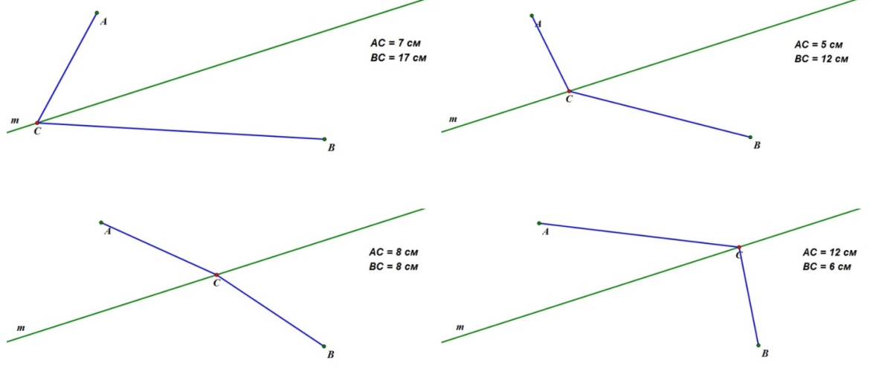
Рисунок 3. Движение точки С
Когда мы нашли необходимое положение точки С, анализируем, как мы можем ее построить, и какие свойства нам пригодятся.
Геометрическое место точек, равноудаленных от двух данных точек, есть серединный перпендикуляр к отрезку, соединяющему эти точки. Что как раз и просматривается в нашей ситуации.
Построим отрезок АВ и серединный перпендикуляр к этому отрезку. Заметим, что пресечением прямой m и серединного перпендикуляра является искомая точка С (Рис. 4).
Рисунок 4. Пересечение m и серединного перпендикуляра отрезка АВ
Проверим найденное решение на практике. Расположим точки А и В по одну сторону прямой m и проведем необходимые построения (Рис . 5).
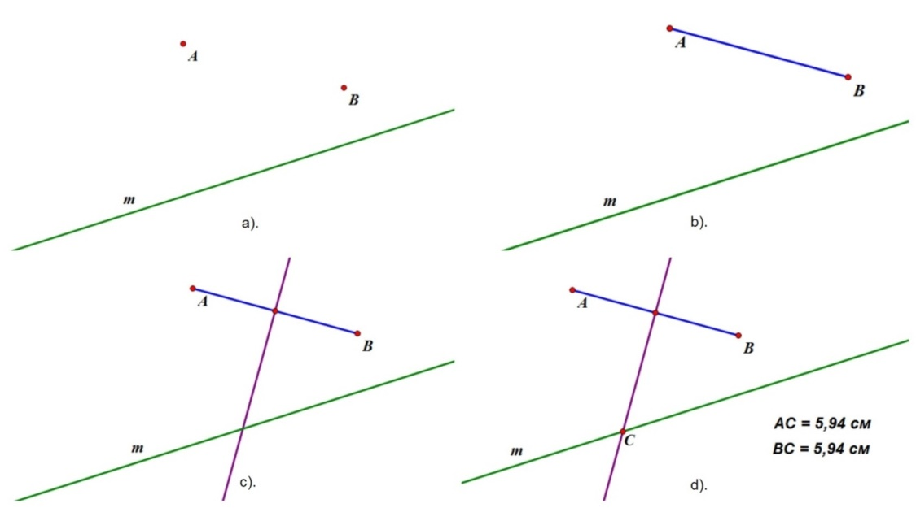
Рисунок 5. Построение
- Соединим точки А и В (Рис. 5b);
- Найдем середину отрезка АВ и построим серединный перпендикуляр (Рис. 5с);
- Точка пересечения серединного перпендикуляра и прямой является искомой. Измерим расстояние между точками А и С и точками В и С (Рис. 5d). Расстояния равны – задача решена.
Задача 2. Точки A и B принадлежат прямой m. Постройте точку, удалённую от прямой m на расстояние a и равноудалённую от точек A и B.
В компьютерной среде «Живая математика» построим прямую m, точки А и В, принадлежащие данной прямой, и отрезок а, который задает нам расстояние между искомой точкой и прямой m (Рис. 6).
Рисунок 6. Исходные данные
Проанализируем решение. Разобьем задачу на две более простых:
- Построить точку, равноудаленную от прямой m на заданное расстояние а;
- Построить точку, равноудаленную от точек А и В.
Решением первой задачи является ГМТ равноудаленных от данной прямой, что задает нам пересечение окружности с центром в точке на данной прямой и радиусом, равным a, и перпендикуляром, проведенным через центр окружности (Рис. 7).
Решением второй же задачи является ГМТ, равноудаленных от двух данных точек, что задает серединный перпендикуляр отрезка АВ (Рис. 8).
Далее с помощью анимации совместим найденные решения и найдем общее (Рис. 9).

Рисунок 7. Пересечение окружности и перпендикуляра
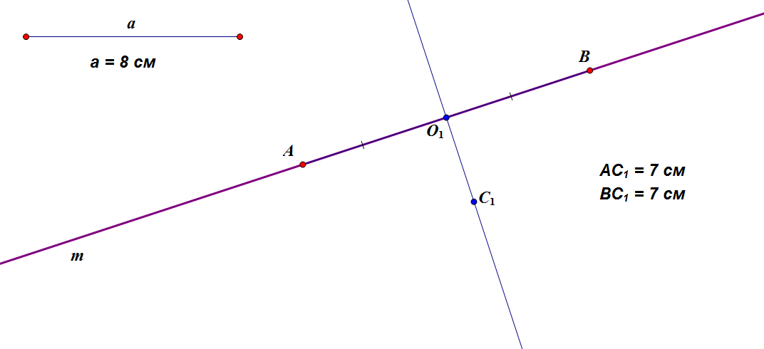
Рисунок 8. Серединный перпендикуляр отрезка АВ
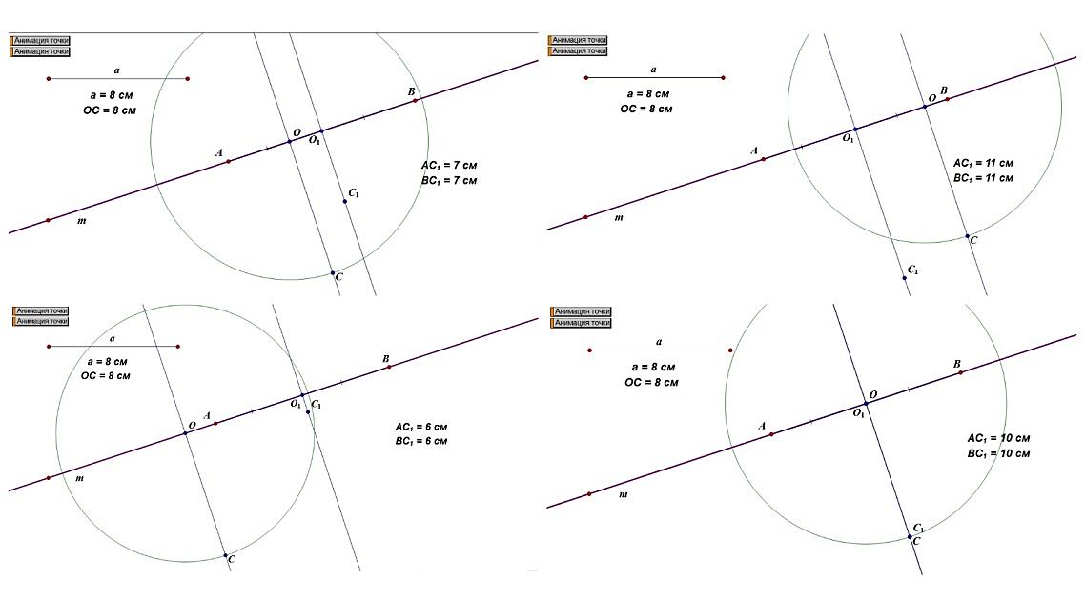
Рисунок 9. Движение перпендикуляра и окружности
Приходим к выводу, что искомая точка – пересечение двух ГМТ:
- Равная удаленность от А и В задает серединный перпендикуляр отрезка АВ.
- Удаленность на заданное расстояние от прямой m задает либо окружность с центром в точке пересечения серединного перпендикуляра с прямой m и радиуса а.
Построение (Рис. 10):
- Найдем середину отрезка АВ – точка О;
- Проведем серединный перпендикуляр;
- Построим окружность с центром в точке О и радиусом а;
- Точка пересечения окружности и серединного перпендикуляра отрезка АВ есть искомая точка (Точки пересечения две, следовательно, задача имеет два решения).
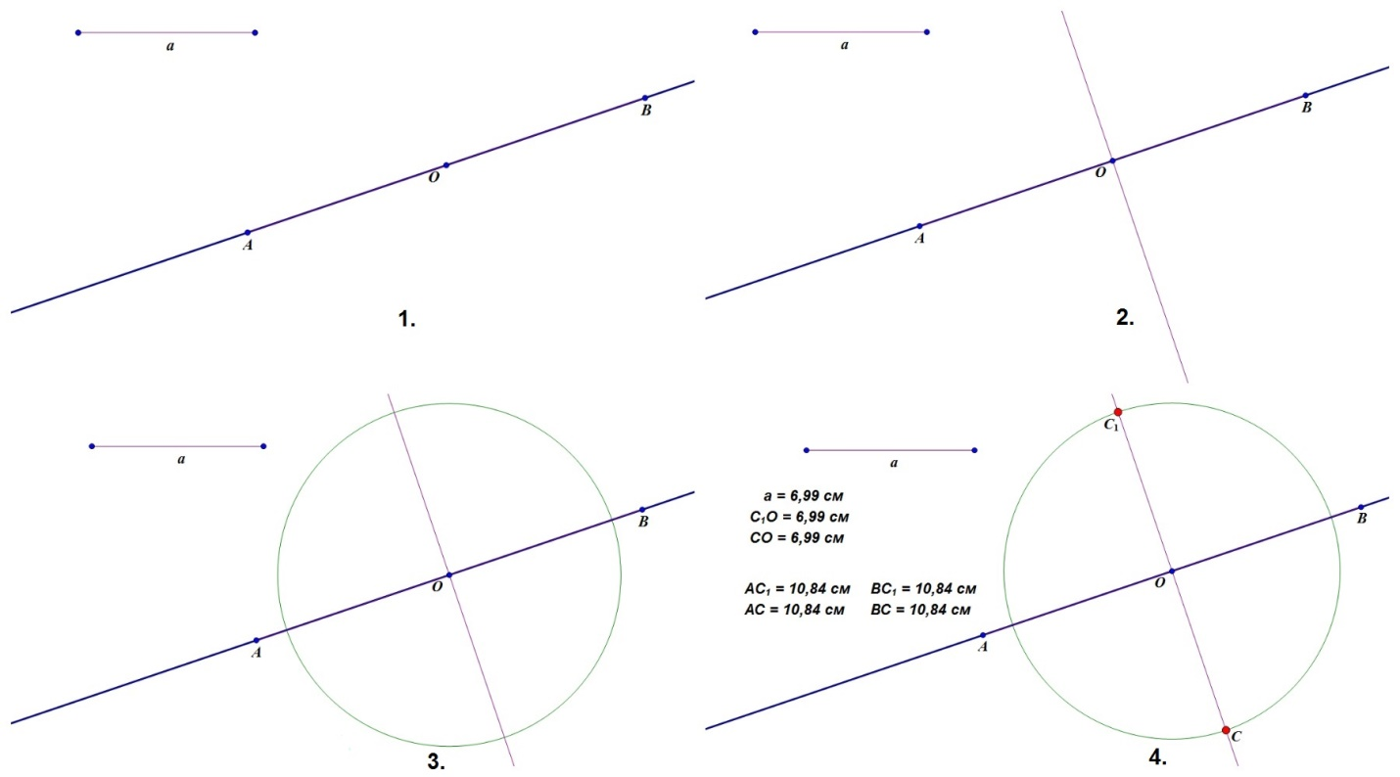
Рисунок 10. Построение
Задача 3. На стороне треугольника найти точку, равноотстоящую от двух других сторон треугольника.
В компьютерной среде «Живая математика» построим произвольный треугольник АВС. На стороне АВ поставим точку М и с помощью анимации найдем положение точки, удовлетворяющее условиям задачи:
- точка принадлежит стороне треугольника;
- точка равноудалена от двух других сторон (Рис. 11).
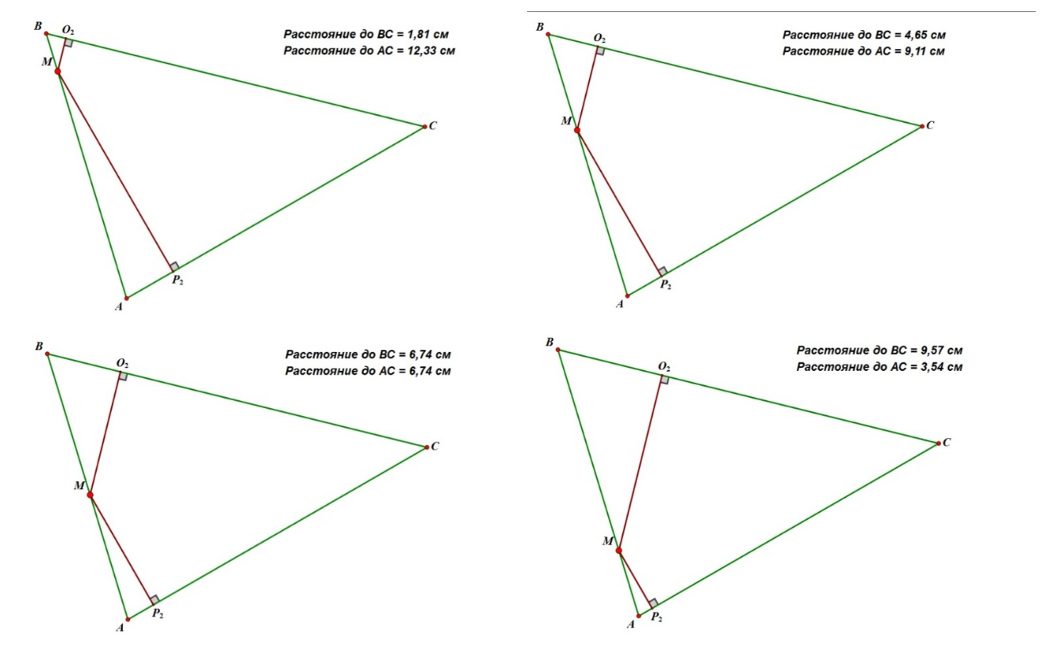
Рисунок 11. Движение точки М
ГМТ, равноудаленных от сторон угла, задает биссектриса. Выполним построение и проведем проверку:
- Биссектриса угла С;
- Точка пересечения АВ и биссектрисы – искомая точка М (Рис. 12).
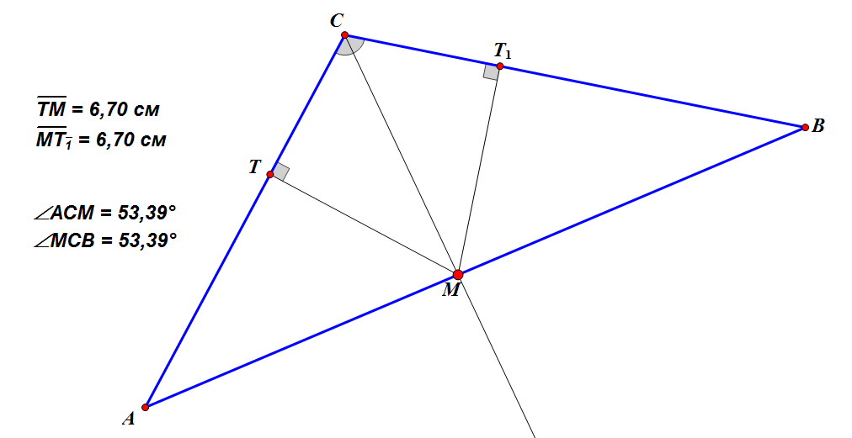
Рисунок 12. Построение
Задача 4. Построить треугольник по основанию (а), высоте (h) и углу (α) при вершине.
Найдем решение задачи, используя анимацию. Зададим основание а, высоту h и угол α. Построим треугольник по заданному основанию и высоте.
«Заставим» высоту и угол при вершине двигаться. Как только конец высоты совпадет с вершиной угла, значит, искомый треугольник найден (Рис. 13).
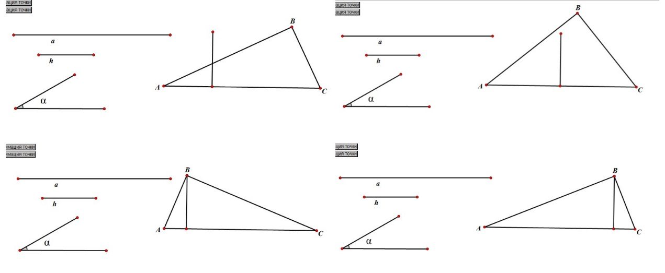
Рисунок 13. Движение угла и высоты
Перейдем к анализу решения. Чтобы удовлетворить первому условию, достаточно построить отрезок АС, равный а. Если соединим любую точку плоскости с концами отрезка АС, то получим треугольник, который удовлетворяет первому требованию условия задачи. Таких треугольников бесконечное множество (Рис. 14).
Рисунок 14. Треугольник, удовлетворяющий первому условию
Построив основание АС, искомого треугольника, постараемся определить положение его вершины B. Так как из точки B отрезок АВ виден под углом α, то, значит, точка В лежит на дуге сегмента, который построен на отрезке АС, равном а, и вмещает угол α. Построение такого сегмента известно. Соединив любую точку дуги этого сегмента с точками А и С, получим треугольник, который удовлетворяет первому и второму требованиям условия задачи. Таких треугольников также бесконечное множество (Рис. 15).
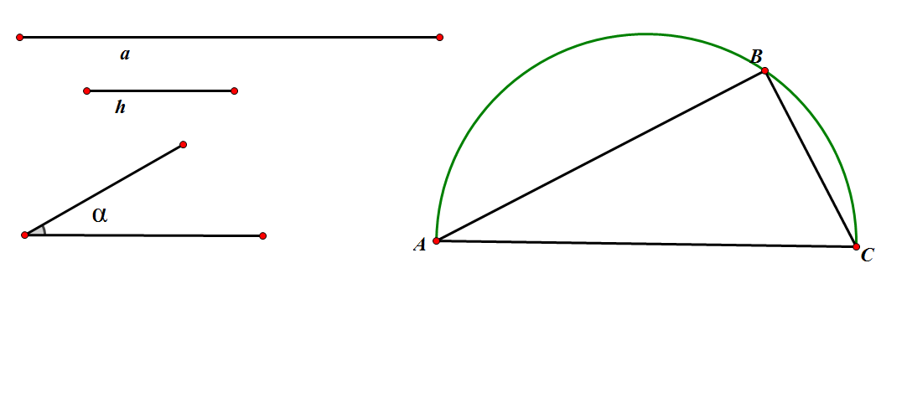
Рисунок 15. Треугольник, удовлетворяющий первому и второму условию
Вершина В, искомого треугольника, отстоит от прямой АС на расстоянии h, а потому точка В лежит где-то на прямой MN, которая параллельна прямой АС и отстоит от нее на расстояние h. Такую прямую MN мы можем построить. Если любую точку прямой MN соединим с концами отрезка АС, то получим треугольник, удовлетворяющий первому и третьему требованиям.
Обратим внимание на точки В и В₁, в которых прямая MN пересекает дугу сегмента АB₁ВС. Так как, во-первых, точка В лежит на дуге сегмента, то, значит, АВС удовлетворяет первому и второму требованиям. Во-вторых, точка В лежит на прямой MN, значит, АВС удовлетворяет первому и третьему требованиям. А отсюда приходим к выводу, что АВС удовлетворяет всем трем требованиям, изложенным в условии задачи, т.е. является искомым (Рис. 16).
Построение:
- Строим отрезок АС, равный а.
- На отрезке АС строим сегмент, вмещающий угол а.
- Проводим прямую MN, параллельную отрезку АС и отстоящую от него на расстояние h.
- Точки В и В₁, в которых прямая MN пересекает дугу сегмента АВ'ВС, соединяем с точками А и С.
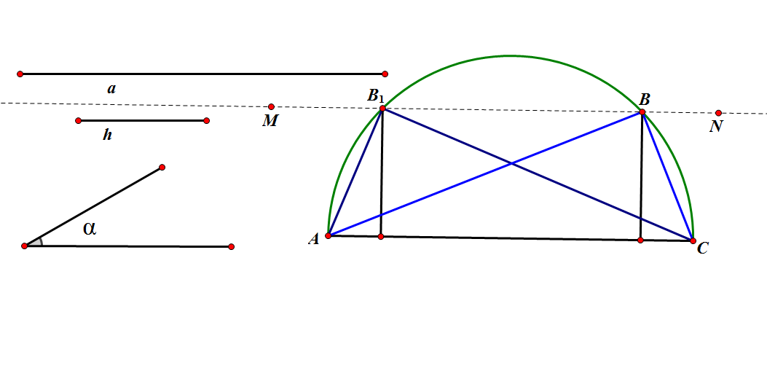
Рисунок 16. АВС – искомый треугольник
АВС и АВ₁С представляют собой искомые треугольники, которые равны по построению.
Доказательство. Правильность выполненного построения вытекает из самого хода построения и подтверждается тем, что найденные треугольники АВС и АВ₁С удовлетворяют всем требованиям условия задачи.
Исследование. Если отрезок а представляет собой конечную величину и не равен нулю, т. е. 0 < а < ∞, то всегда можно построить отрезок АС, равный а. Угол α является внутренним углом треугольника, а потому должен удовлетворять следующему условию: 0 < α < 180°. Поэтому можно построить сегмент, который вмещает в себя этот угол α. Наконец, если 0 < h < ∞, то можно построить и прямую MN, параллельную отрезку АС, которая отстоит от него на расстоянии h.
Что касается того, сколько дуга сектора имеет общих точек с прямой MN, то возможны три случая:
- если прямая MN не пересекает дугу сегмента, задача не имеет решений;
- если прямая MN касается дуги сегмента, то задача имеет одно решение;
- если прямая MN пересекает дугу сегмента, то задача имеет два решения.
Задача 5. Даны окружность с центром в точке О и точка А, лежащая вне этой окружности. Проведите через точку А провести секущую так, чтобы она окружностью разделилась пополам.
Построим окружность с центром в точке О, точку А, находящуюся вне данной окружности и секущую АВ. С помощью анимации «заставим» конец секущей АВ двигаться по окружности, тем самым найдем нужное положение секущей, такое что АС=СВ, где С – точка пересечения окружности с секущей (Рис. 17).
Мы получили необходимое положение секущей, при котором АС=СВ. Задача сводится к определению положения точки В.
Проведем диаметр BD и заметим, что вместо положения точки В можно искать положение точки D. Соединим точку D с А и проанализируем полученный чертеж (Рис. 18).
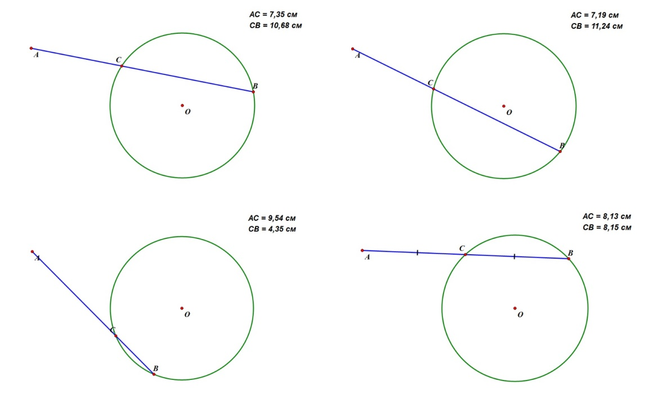
Рисунок 17. Движение АВ по окружности
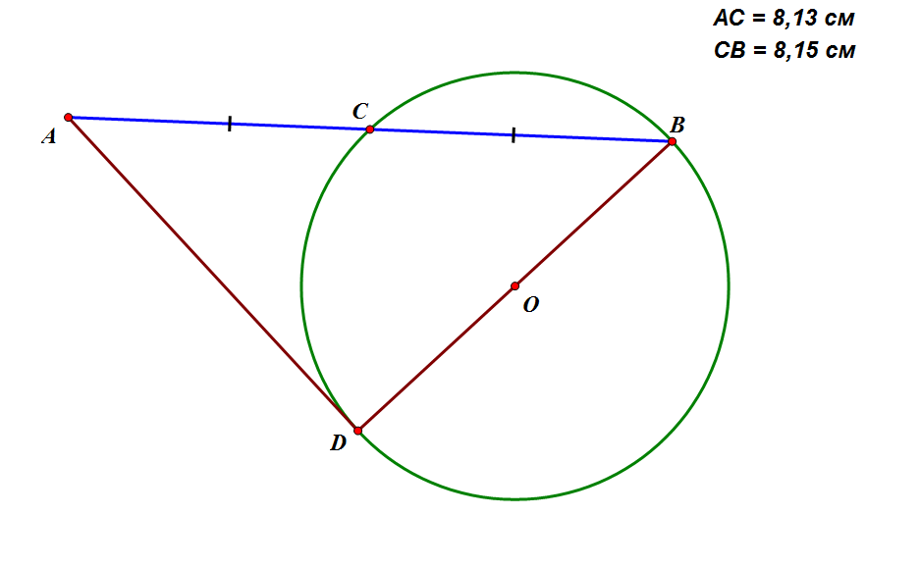
Рисунок 18. Отрезки BD и AD
Угол ВСD опирается на диаметр, следовательно, он равен 90 градусов. Треугольники DAC и DBC равны, так как катет CD у них общий, АС = СВ по условию. Из равенства треугольников следует, что AD = DB. Получаем, что отрезок AD равен диаметру окружности с центром в точке О. Теперь ясно, что точка D лежит на окружности, описанной из центра А радиусом, равным диаметру окружности с центров в точке О (Рис. 19).
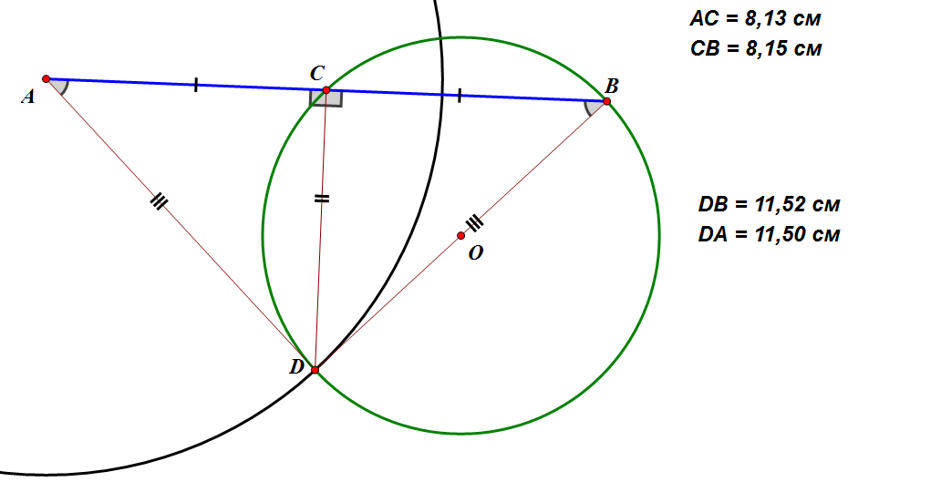
Рисунок 19. Окружность с центром в точке А и радиусом BD
Построение. Опишем из центра А окружность радиусом, равным диаметру данной окружности, и точку пересечения D двух окружностей соединим с точкой О. Продолжим DO до пересечения с окружностью в точке В и точку В соединим с точкой А (Рис. 20).
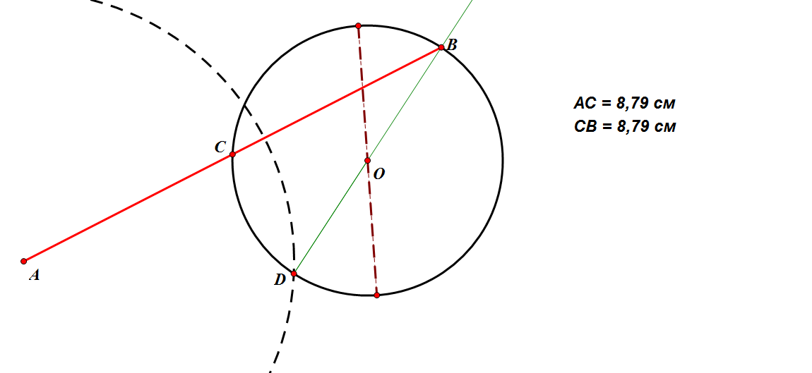
Рисунок 20. Построение
Доказательство. ADB равнобедренный (по построению); прямая DC — его высота, так как угол DCB, как опирающийся на диаметр DB, прямой; следовательно, АС = СВ.
Исследование. Можно заметить, что при определенных условиях задача имеет разное количество решений (Рис. 21).
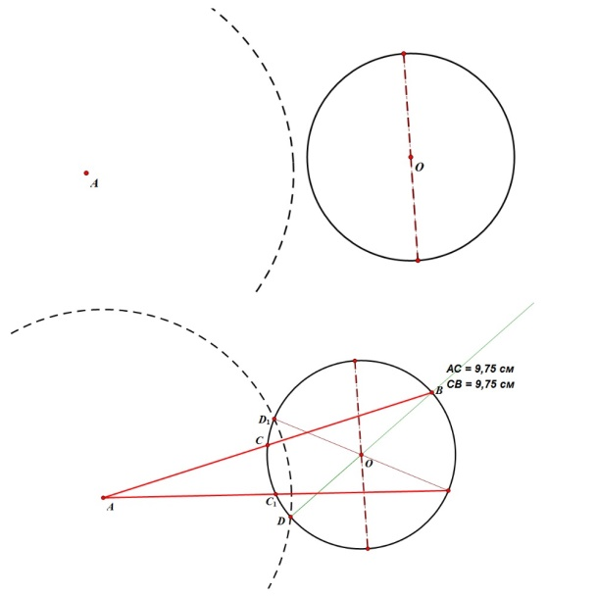
Рисунок 21. Количество решений
Задача имеет одно решение, когда окружность, проведенная из центра А радиусом 2r, касается окружности с центром в точке О. Задача не имеет решения, если окружность, описанная из центра А, не пересечет окружность с центром в точке О. Следовательно, условием возможности решения задачи является АО < 3r.
Задача 6. Даны угол и точка М внутри угла. Найти такую точку, которая была бы одинаково удалена от обеих сторон угла и отстояла бы от точки М на данное расстояние а.
Разобьем данную задачу на две более простых:
- Найти точку, которая одинаково удалена от сторон угла;
- Найти точку, которая отстоит от точки М на заданное расстояние а;
Построим угол АВС, внутри угла произвольно поставим точку М и зададим некое расстояние а произвольным отрезком. Решим отдельно первую и вторую задачу.
Несложно догадаться, что решением первой задачи является точка Х₁, расположенная на биссектрисе угла. А решением второй точка Х_{2,} расположенная на окружности с центром в точке М и радиусом, равным а (Рис. 22).
Рисунок 22. Точки Х₁ и Х₂
Для того чтобы найти точку, являющуюся решением и первой и второй задачи одновременно, запустим анимацию. «Заставим» точку Х₁ двигаться по биссектрисе угла, а точку Х₂ по окружности с центром О. Как только точки совпадут мы найдем точку Х, которая является решением задачи, и отвечает всем условиям (Рис. 23).
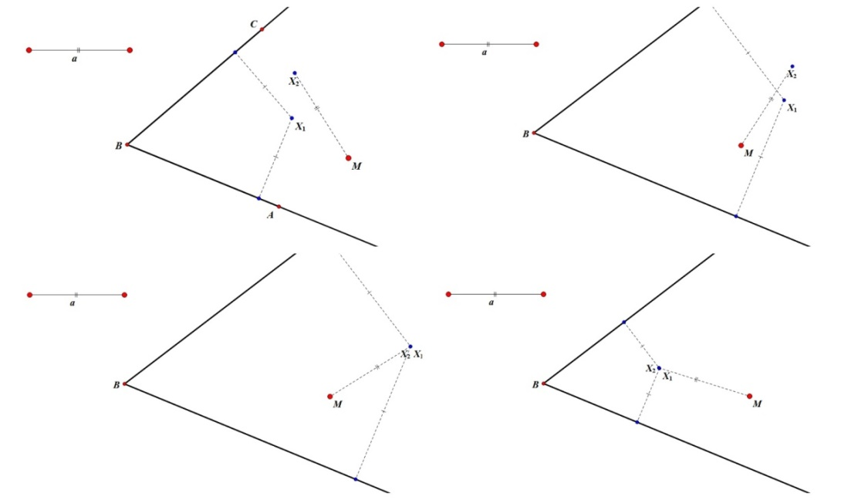
Рисунок 23. Движение точек Х₁ и Х₂
В нашем случае мы нашли две точки, удовлетворяющие условиям задачи.
Построение.
- Биссектриса угла;
- Окружность с центром в точке М и радиусом а;
- Точка пересечения биссектрисы и окружности – искомая точка.
Исследование.
Выполним построения и исследуем, сколько решений может иметь данная задача (Рис. 24).
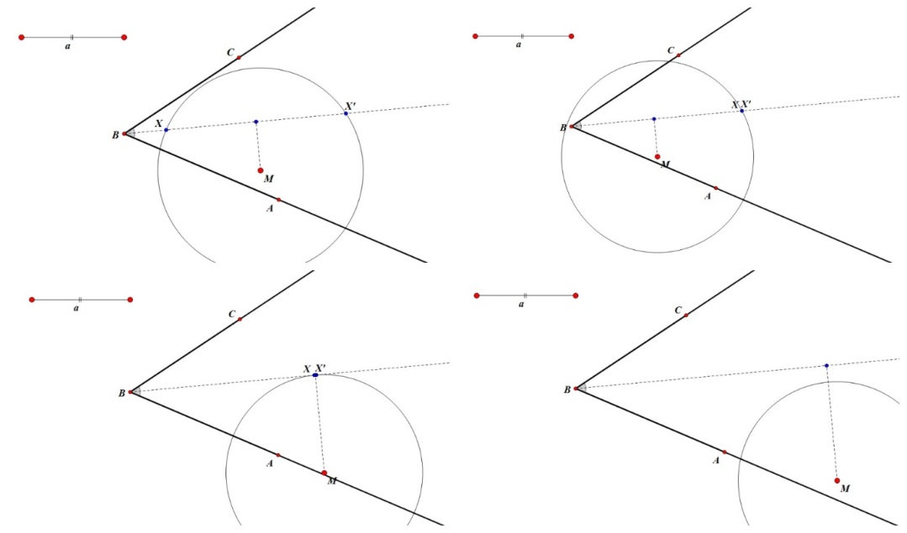
Рисунок 24. Построение
Задача 7. Построить окружность, касающуюся данной окружности в данной на ней точке и данной прямой.
Решение данной задачи сводится к тому, что нужно найти центр окружности (О₁), которая касается данной окружности в заданной точке и прямой. Выполним построение рисунка. Изобразим окружность с центром в точке О и произвольным радиусом, сразу отметим на ней точку А, и изобразим прямую l.
Так как окружности касаются в точке, то центры окружностей и точка касания лежат на одной прямой, следовательно, О₁ принадлежит прямой ОА. Подключим анимацию и заставим центр окружности О₁ двигаться по ОА. Как только расстояния О₁А и О₁А₁ станут равны, значит положение центра, искомой окружности, найдено (Рис. 25).
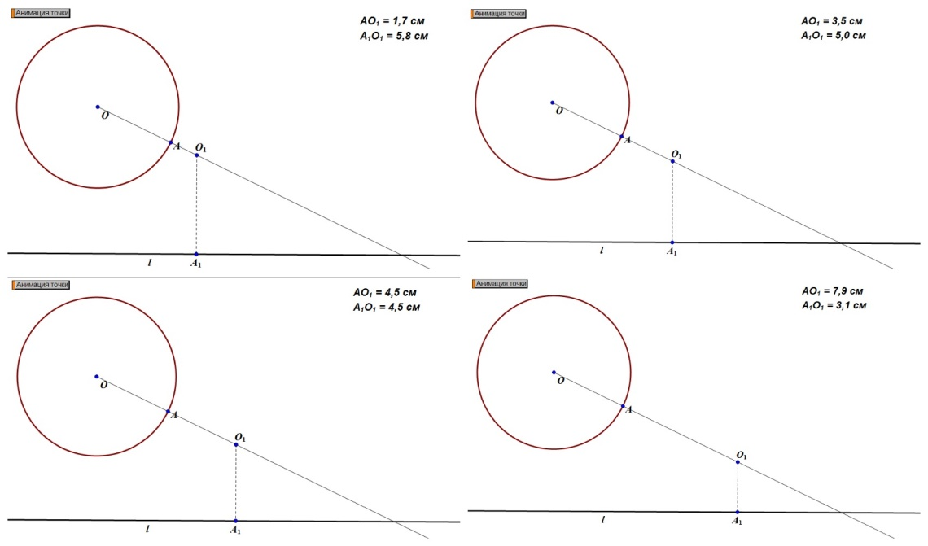
Рисунок 25. Движение О₁
Построим искомую окружность и выясним какие построения необходимо выполнить для нахождения правильного решения. Выполним дополнительные построения: построим касательную АВ к окружности в точке А. ГМТ, равноудалённых от двух данных прямых (АВ и ВА₁) является прямая а. Точка пересечения прямых ОА и а и является центром искомой окружности (Рис. 26).
Построение.
- Прямая ОА;
- Касательная АВ;
- Прямая а (биссектриса);
- Точка пересечения ОА и а – искомый центр окружности.
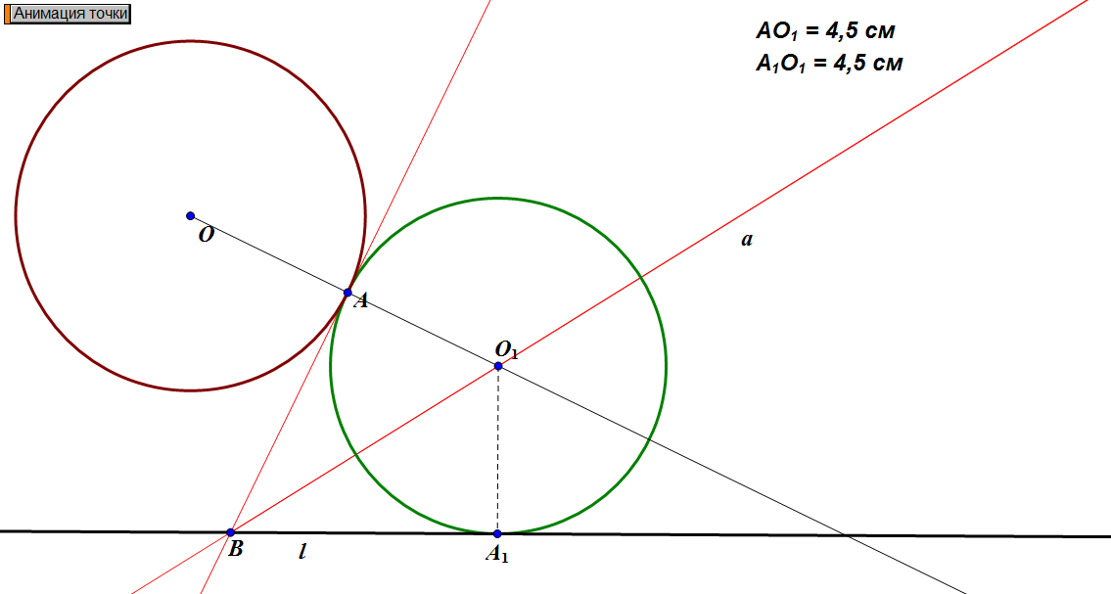
Рисунок 26. Точка пересечения прямых ОА и а
При решении задач на построение методом ГМТ компьютерную анимацию целесообразно использовать в ходе анализа решения задачи, так как она приводит к искомому решению задачу.

Компьютерная анимация при обучении решению задач на построение методом геометрических преобразований

Идея метода преобразований состоит в следующем: при проведении анализа наряду с данными и искомой фигурами бывает полезно рассматривать фигуру, которая может быть получена из данной или искомой при помощи какого-либо преобразования. При этом оказывается, что эта новая фигура может быть построена, что в свою очередь приводит к построению искомой фигуры. Иногда, решение задачи удается свести к построению точки, которая является общей для какой-либо данной фигуры и фигуры, получающейся из другой данной при помощи некоторого преобразования.
В зависимости от того, какое именно преобразование было рассмотрено, можно говорить о методах переноса, поворота, гомотетии, инверсии и т.д. Чтобы быстро ориентироваться в выборе преобразования при решении задачи, обучающиеся должны знать определение, способы задания, свойства преобразований, знать основные свойства геометрических фигур, изучаемых в школьном курсе геометрии.
Применим анимацию при решении задач методом геометрических преобразований при поиске решения задачи, а также при выполнении некоторых преобразований, тем самым обеспечим наглядное представление процесса построения.
Для решения задач с помощью определенного преобразования подберем задачи среднего уровня сложности, в которых геометрические преобразования выражены не явно.
Перейдем к решению задач на построение методом геометрических преобразований с использованием компьютерной анимации в среде «Живая математика».
Метод параллельного переноса
Параллельный перенос вполне определяется заданием вектора, т.е. направления и отрезка.
Метод параллельного переноса обладает следующими свойствами. При параллельном переносе:
- сохраняются длина отрезка и величина угла,
- любая прямая отображается в параллельную ей прямую,
- любая фигура отображается в равную ей фигуру.
Для нахождения решения задачи бывает полезно сблизить какие-либо элементы (точки, отрезки) данных или искомой фигур. Это легко достигается с помощью параллельного переноса.
Задача 1. Постройте трапецию по ее основаниям и диагоналям.
Пусть требуется построить трапецию ABCD с основаниями AD и BC, равными данным отрезкам a и b, и диагоналями AC и BD, равными отрезкам d и d₁ (Рис. 27).
Построение начнем с основания AD, равное a. От точки D отложим отрезок DD₁, равный b, и построим треугольник AD₁C, стороны которого равны d и d₁ (Рис. 28).
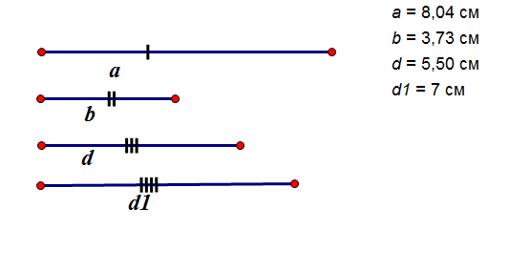
Рисунок 27. Исходные отрезки
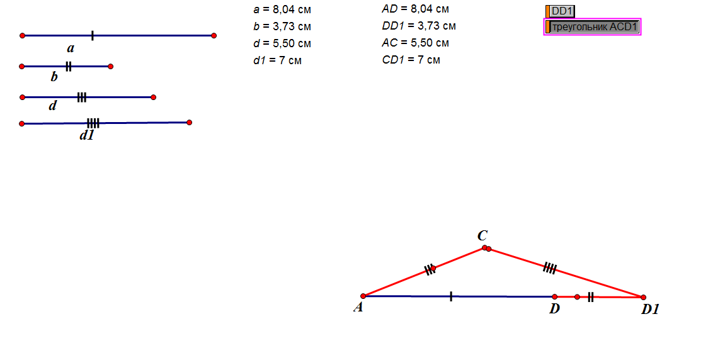
Рисунок 28. Вспомогательный треугольник
Далее, с помощью анимации построим точку B, в которую отображается точка С при параллельном переносе на вектор $\vec{D_{1}D}$ (Рис. 29).
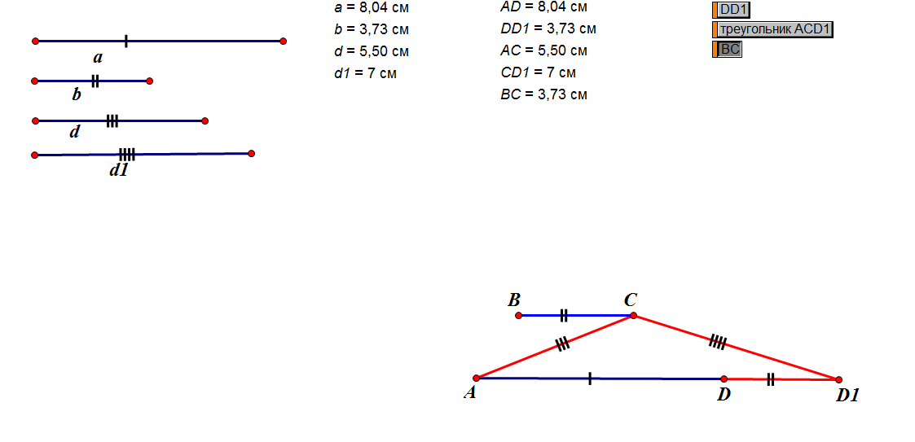
Рисунок 29. Параллельный перенос точки С
Достраиваем трапецию ABCD (Рис. 30).
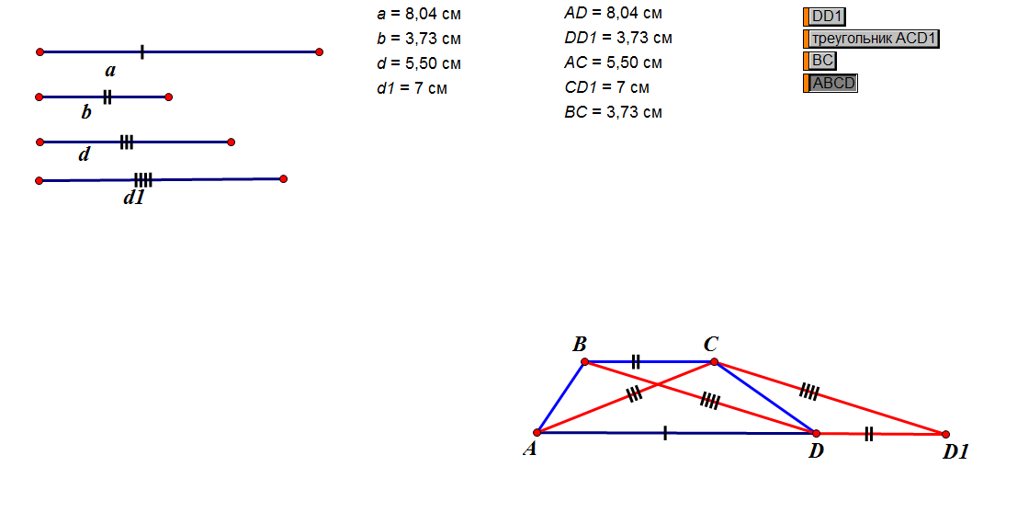
Рисунок 30. Трапеция ABCD
Задача 2. Построить отрезок АВ данной длины, опирающийся своими концами на данную окружность с центром в точке О и данную прямую т, и параллельный данной прямой п.
Выполним построение окружности, прямых m и n, и зададим отрезок АВ=a (Рис. 31).
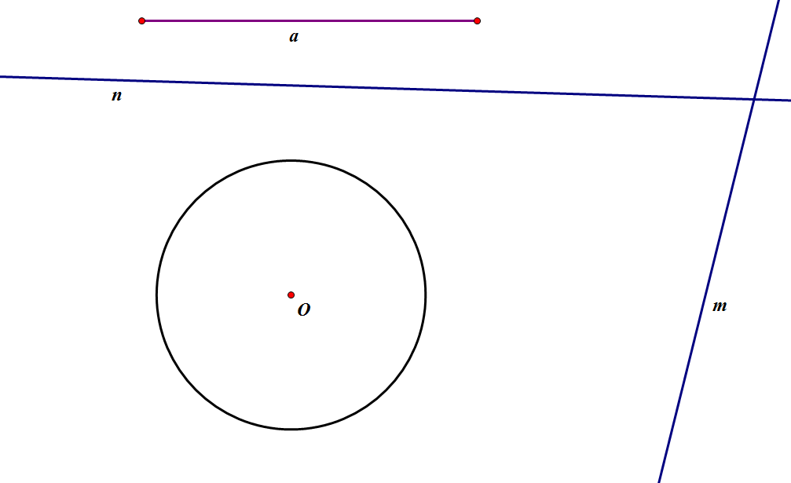
Рисунок 31. Исходные данные
Построим вектор а’, равный отрезку а и параллельный прямой n. Тем самым мы выполним условие параллельности АВ и прямой n (Рис. 32).
Рисунок 32. Построение вектора а’
На прямой m поставим произвольную точку В, и выполним параллельный перенос точки В на вектор а’. Тем самым получим искомый отрезок АВ, удовлетворяющий условиям:
- Параллельность с прямой n;
- Конец отрезка АВ опирается на прямую m (Рис. 33).
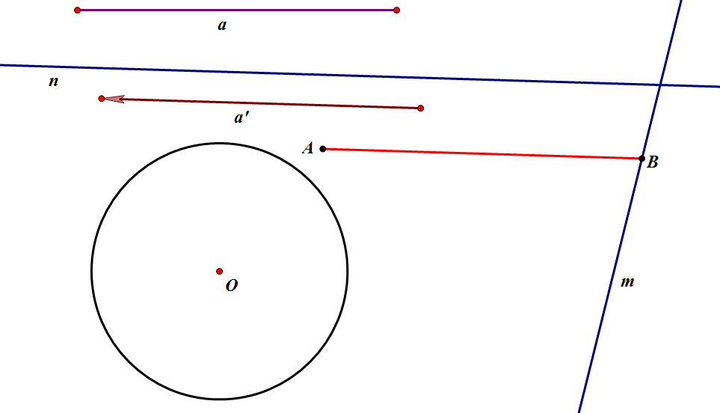
Рисунок 33. Параллельный перенос точки В на вектор а’
Для выполнения третьего условия задачи, а именно конец отрезка АВ должен опираться на окружность, «заставим» отрезок АВ двигаться, пока не получим нужное изображение (Рис. 34).
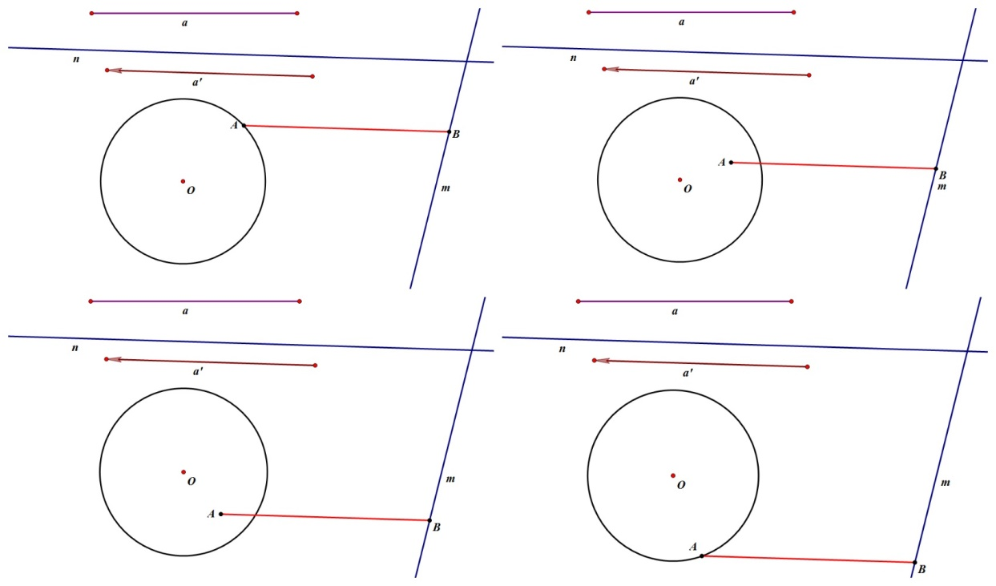
Рисунок 34. Движение отрезка АВ
По мере движения отрезка находим его нужное положение, и сразу замечаем, что в нашем случае их два.
Для того, чтобы определить, какие построения нужно выполнить для решения задачи, проведем следующий эксперимент. «Заставим» отрезок АВ двигаться, при этом конец отрезка в точке А будет оставлять за собой след, вырисовывая линию. Не трудно заметить, что это прямая, назовем ее m’, параллельна прямой m (Рис. 35).
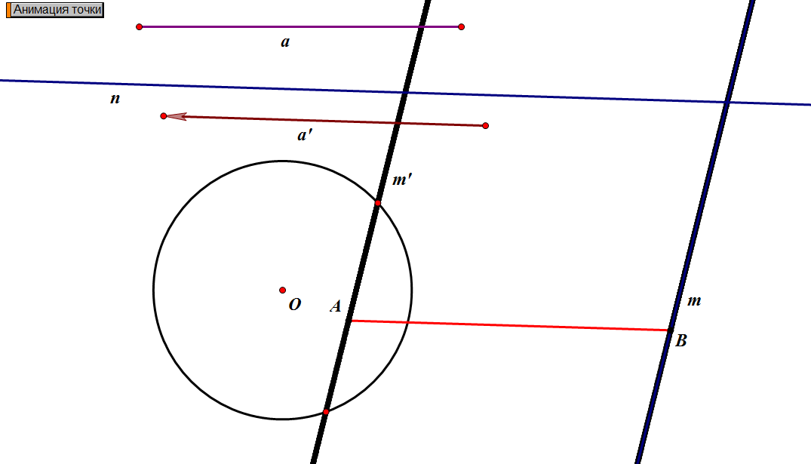
Рисунок 35. Прямая m’
Точки пересечения прямой m’, определяют положения конца отрезка в точке А, тем самым выполняя третье условие задачи.
Построение (Рис. 36).
- Параллельный перенос прямой m на вектор а (прямая m’);
- Точки пересечения окружности и прямой m’ (А и А’);
- Параллельный перенос точек А и А’ на вектор (-а) (точки В и В’).
Исследование.
Выясним, сколько решений может иметь данная задача.
Измерим расстояние k от окружности до прямой m. Постепенно меняя длину отрезка а, замечаем, что задача может иметь либо одно решение, либо два, либо не иметь вообще (Рис. 37).
- Задача не имеет решения, если a<k или а>3k;
- Задача имеет одно решение, если a=k или а=3k;
- Задача имеет два решения, если k<а<3k.
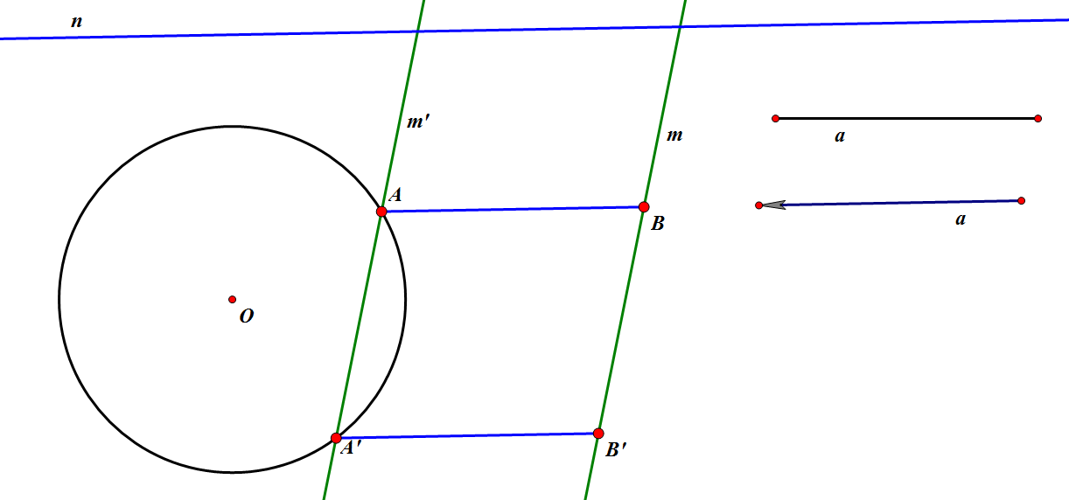
Рисунок 36. Построение
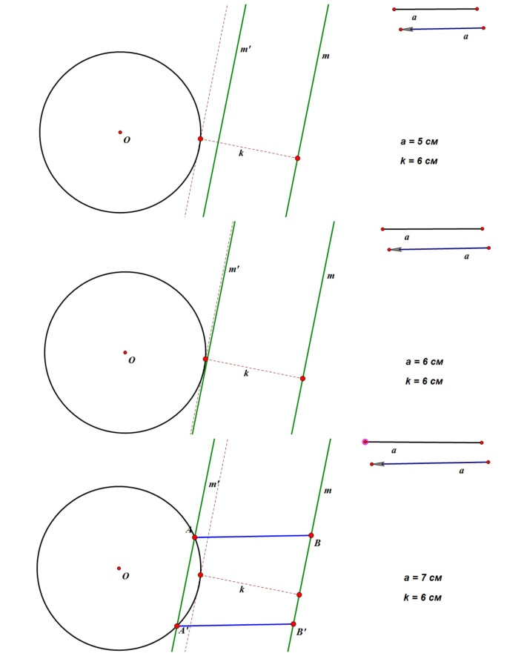
Рисунок 37. Исследование количества решений
Задача 3. В каком месте следует построить мост MN через реку, разделяющую две данные деревни A и B, чтобы путь AMNB из деревни A в деревню B был наикратчайшим? (Берега реки m и n считаются параллельными прямыми, мост предполагается перпендикулярным к реке.)
Изобразим данную ситуацию (Рис. 38):
- Построим две параллельные прямые а и b (река);
- Отметим точки А и В, лежащие вне данных прямых (деревни);
- Проведем отрезок h (А’B’) – расстояние между прямыми (мост);
Рисунок 38. Исходные данные
Проведем отрезки АА’ и ВВ’, и измерим их длины. С помощью анимации «заставим» отрезок h двигаться, тем самым найдем его необходимое положение, при котором расстояние между А и В будет наименьшим (Рис. 39).
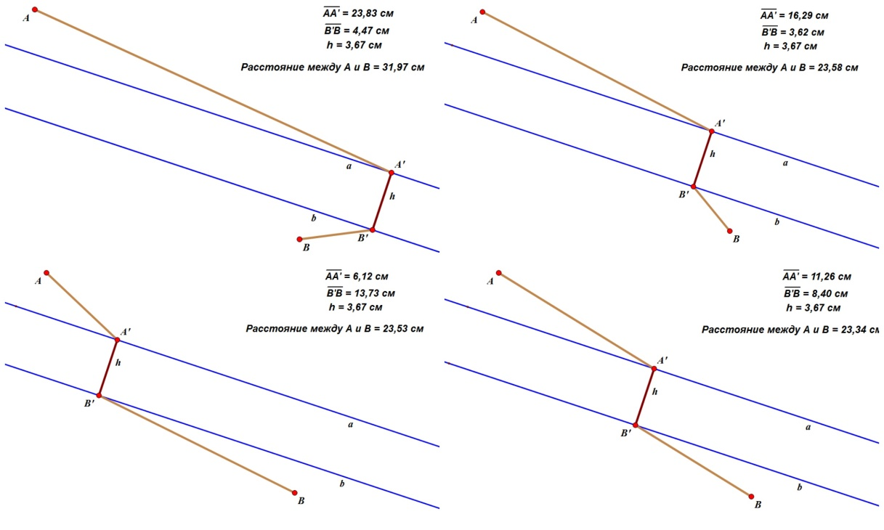
Рисунок 39. Движение отрезка h
Искомое положение моста, отвечающее условиям задачи, найдено. Так как длина моста не измена, «сузим» реку (Рис. 40).
Мы получили, что отрезки АА’ и BB’ образовали одну прямую. Это говорит нам о том, что когда расстояние минимально, прямые АА’ и BB’ параллельны.
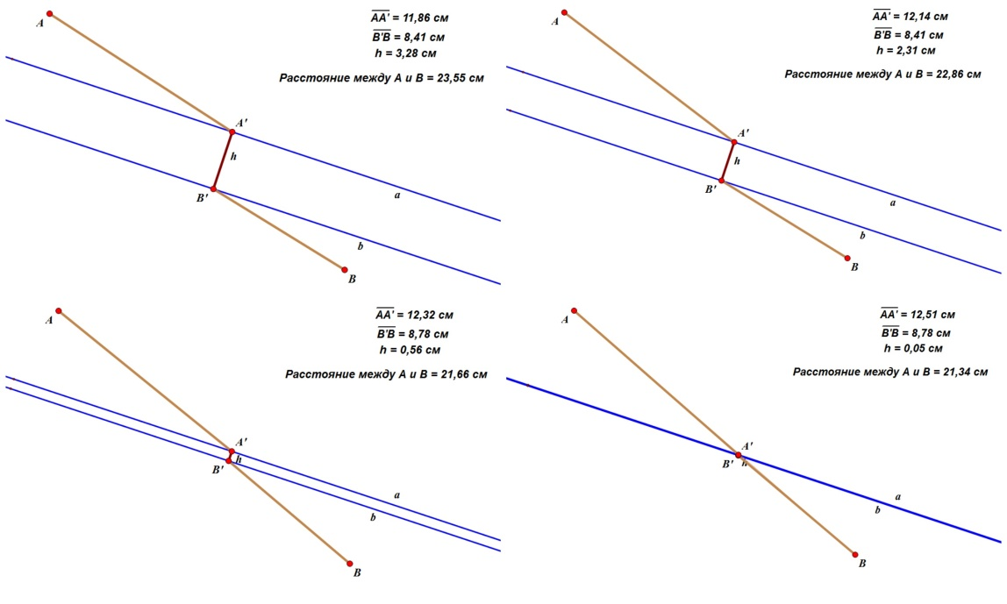
Рисунок 40. «Сужение» реки
Построение (Рис. 41).
- Параллельный перенос точки А на вектор h (A₁);
- Отрезок А₁В;
- В’ – точка пересечения А₁В и b;
- Отрезок В’А’ перпендикулярный b;
- A’B’ – искомый отрезок.
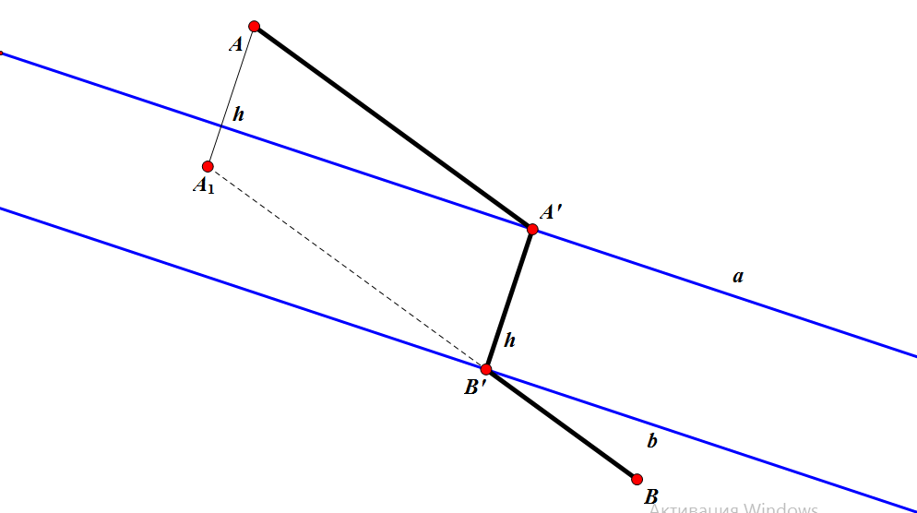
Рисунок 41. Построение
Метод симметрии.
Сущность его заключается в следующем: предполагаем задачу решенной и строим точку (прямую или окружность), симметричную данной точке (прямой или окружности) относительно некоторой прямой. Полученные и данные элементы подчиняем всем условиям исходной задачи. В результате получаем новую задачу, которая решается каким-либо из известных уже способов. Решив полученную задачу, находим решение исходной задачи.
Обычно этим методом решаются те конструктивные задачи, в которых задана уже ось симметрии (например, биссектриса угла) или какую-либо прямую можно взять за ось симметрии.
Метод симметрии включает в себя осевую и центральную симметрию.
Осевую симметрию чаще всего применяют в задачах, где искомая фигура имеет осевую симметрию, причем осью симметрии является одна из данных прямых.
Так же осевую симметрию успешно применяют и при решении задач, которые связанны со спрямлением ломаных линий, в частности, задач, содержащих в качестве данных суммы или разности ломаной, а также задач на построение фигур, дающих минимальные или максимальные значения некоторой величины [3].
Осевую симметрию задают либо осью симметрии, либо парой соответствующих точек.
Осевая симметрия имеет следующие свойства. При осевой симметрии:
- сохраняются длина отрезка и величина угла,
- соответственные прямые пересекаются на оси симметрии или параллельны ей.
Центральную симметрию же задают или центром симметрии, или парой соответственных точек.
Центральная симметрия обладает следующими свойствами. При центральной симметрии:
- прямая отображается в параллельную ей прямую;
- луч отображается в противоположно направленный луч;
- прямая, проходящая через центр симметрии, отображается сама в себя;
- отрезок отображается в равный отрезок;
- угол отображается в равный угол.
При решении задач на построение центральная симметрия применяется, как правило, там, где искомая фигура имеет центр симметрии.
Задача 1. Даны прямая l и две точки Р и Q по одну сторону от нее. Построить на прямой l точку R так, чтобы Δ PQR имел наименьший периметр.
Выполним рисунок к задаче. Построим прямую l, по одну сторону от нее поставим точки P и Q. Так же сразу на прямой отметим точку R. Достроим треугольник PQR (Рис. 42).
Рисунок 42. Исходные данные
P_{PQR}= PQ + PR + RQ = min ⇔ PR + RQ = min (PQ – const).
Построим точку Q’ симметричную Q. Получим RQ = RQ’. Поэтому PR + RQ = min ⇔ PR+ RQ′= min (Рис. 43).
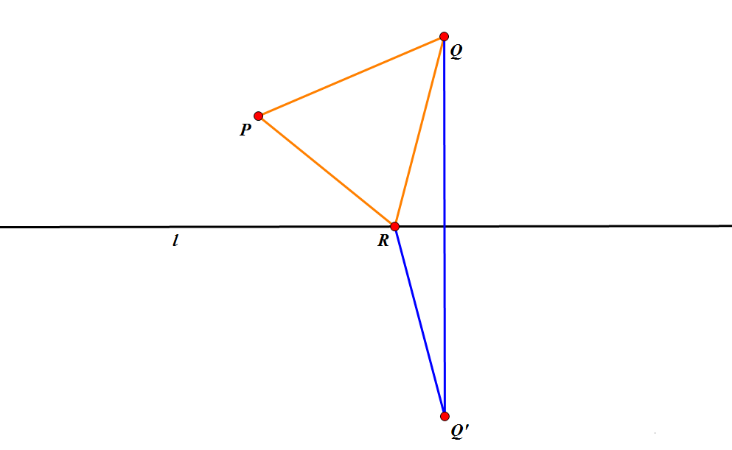
Рисунок 43. Отражение точки Q
«Заставим» точку R двигаться по прямой l, тем самым определим при каких условиях PR+ RQ′= min (Рис. 44).
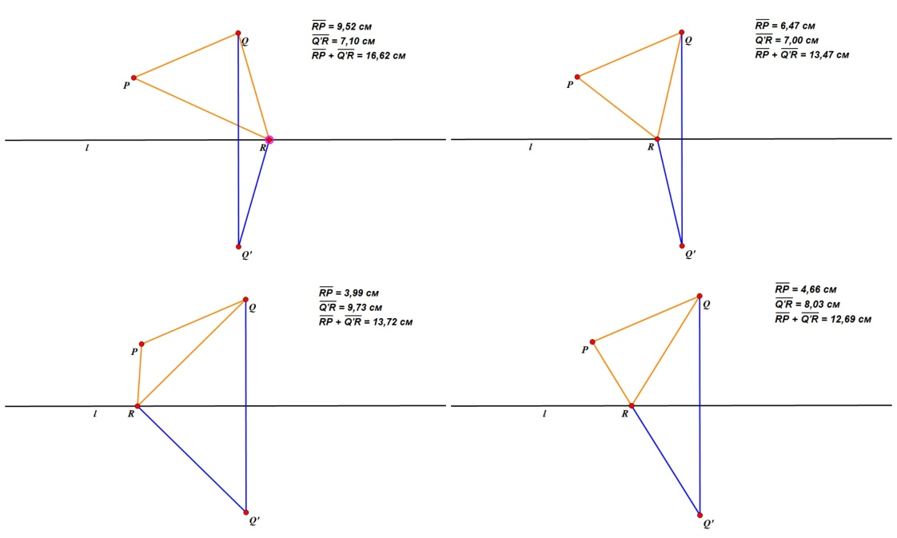
Рисунок 44. Движение точки R
Сумма этих двух отрезков будет минимальной тогда и только тогда, когда все три точки P, R и Q′ будут лежать на одной прямой, т.е. при R, принадлежащей прямой PQ.
Построение (Рис. 45).
- Строим отражение точки Q (Q’), где осью симметрии является прямая l;
- Отрезок PQ’;
- Точка пересечения l и PQ – искомая точка R.
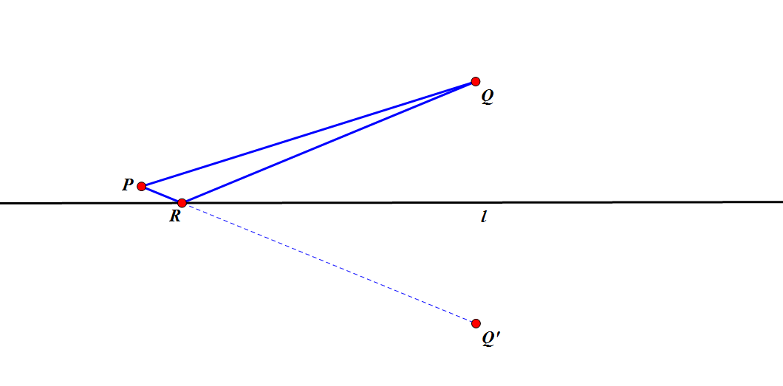
Рисунок 45. Построение
Задача 2. На бесконечной прямой АВ найти такую точку С, чтобы полупрямые CM, CN, проведенные из С через данные точки М и N, расположенные по одну сторону АВ, составляли с полупрямыми СА и СВ равные углы.
Выполним чертеж. На прямой АВ отметим точку С и точки М и N, не принадлежащие этой прямой и лежащие по одну сторону. Построим полупрямые СМ и CN (Рис. 46).
Рисунок 46. Исходные данные
«Заставим» один из углов менять свою градусную меру и найдем такое положение полупрямых, при котором углы АСМ и ВСN равны (Рис. 47).
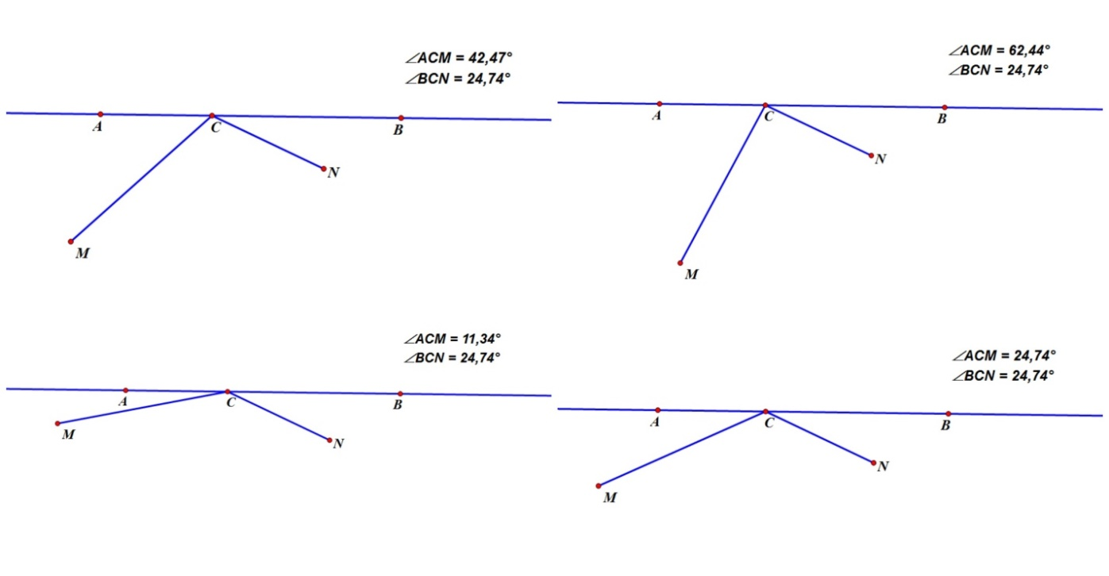
Рисунок 47. Движение полупрямой СМ
Построим полупрямую СМ₁, симметричную СМ, где АВ ось симметрии. Отрезок СМ примет положение СМ₁ причем окажется, что углы АСМ и АСМ₁ равны. Из равенства углов вытекает, что углы ACM₁ и BCN равны, т.е. M₁CN — прямая линия. Если удастся построить эту прямую M₁N, то тем самым определим положение искомой точки С, потому что прямая M₁N пересекает прямую АВ именно в этой точке (Рис. 48).
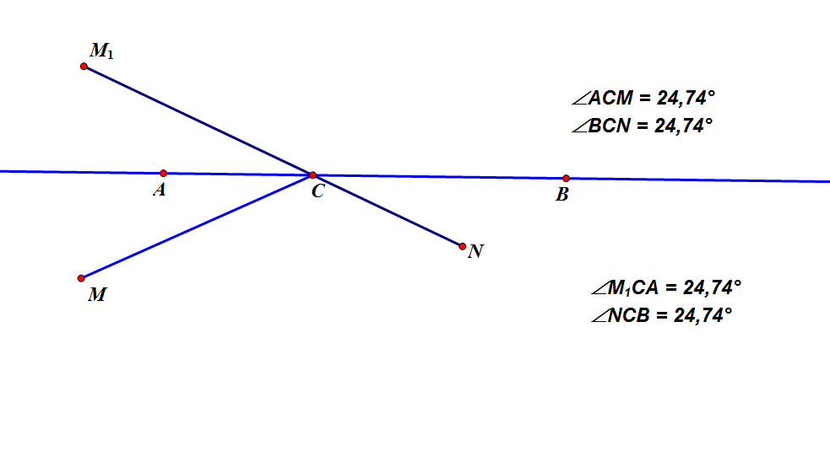
Рисунок 48. Отражение СМ
Построение.
- Из точки М опустим перпендикуляр ММ’, на прямую АВ.
- На продолжении отрезка ММ’ от точки М’, отложим отрезок M’M₁, равный ММ’, и получим точку М₁, симметричную точке М относительно оси АВ.
- Соединим точки М₁ и N.
- Отрезок M₁N пересечет прямую АВ в искомой точке С.
Исследование.
Задача всегда имеет решение. Отметим два частных случая.
- Если точки М и N не совпадают и находятся на одинаковом расстоянии от прямой АВ, то искомую точку С можно найти иным путем: из середины отрезка MN опустить перпендикуляр на прямую АВ. Основание этого перпендикуляра будет искомой точкой.
- Если точки М и N лежат на некоторой прямой DE, перпендикулярной к АВ, то точка С есть пересечение линий DE и АВ.
Задача 3. Задача 2 Дан острый угол AOB и внутри него точка M. На сторонах угла найти такие точки K и L, чтобы периметр треугольника KLM был наименьшим.
Выполним чертеж. Построим угол АОВ и внутри него поставим точку М, так же на сторонах угла отметим точки К и L. Соединив точки М, К и L получим треугольник MKL (Рис. 49).
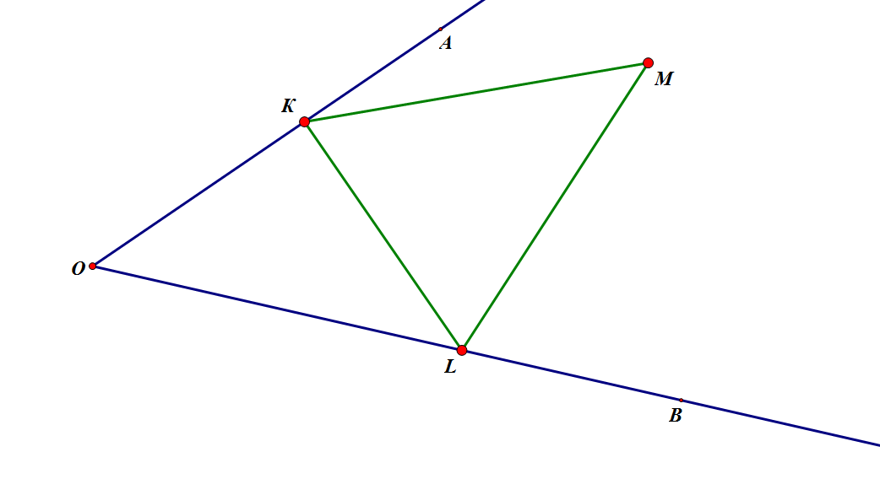
Рисунок 49. Исходные данные
Построим точки М₁ и М₂ симметричные М, относительно ОА и ОВ соответственно. Получим, что М₁К= МK, а М₂L = ML. Тогда периметр треугольника MKL = M₁K + KL + М₂L. «Заставим» точки К и L двигаться, и найдем положение, при котором периметр треугольника минимальный (Рис. 50).
Не трудно увидеть, что минимальный периметр треугольника достигается в том случае, когда M₁K, KL и LM₂ лежат на одной прямой.
Построение (Рис. 51).
- Строим точку М₁ симметричную М, относительно ОА;
- Строим точку М₂ симметричную М, относительно ОВ;
- Отрезок М₁М₂;
- Точки пересечения отрезка М₁М₂ – искомые точки.
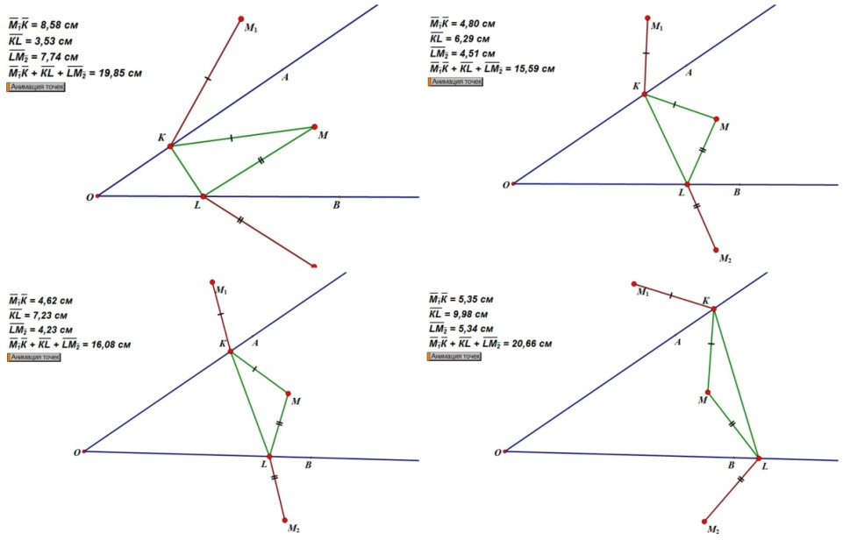
Рисунок 50. Движение точек К и L
Рисунок 51. Построение
Исследование.
Задача всегда имеет одно решение, т.е. прямая М₁М₂ всегда пересечет стороны данного угла.
Метод поворота.
Метод поворота применят для решения задач, где требуется построить фигуру, которая имеет поворотную симметрию, или требуется построить фигуру по заданному углу. Поворот можно вполне определить заданием центра и угла поворота.
Поворот обладает следующими свойствами. При повороте:
- сохраняются длина отрезка и величина угла,
- угол между прямой и образом этой прямой при повороте равен углу поворота.
Основная идея метода поворота заключается в том, чтобы повернуть какую-либо фигуру около центра или оси на соответствующий угол так, чтобы облегчить проведение анализа задачи или даже непосредственно прийти к решению.
Задача 1. Построить равносторонний треугольник так, чтобы его вершины находились на трех данных параллельных прямых (Рис. 52).
Рисунок 52. Параллельные прямые
Возьмем на прямой а произвольную точку А и опустим перпендикуляр к прямой с. С помощью анимации повернем прямую с вокруг точки А на $60°$ (Рис. 53).
Прямая $с'$ пересекает прямую b в вершине B, искомого равностороннего треугольника. С помощью анимации повернем отрезок АВ на $60°$ против часовой стрелки и получим вершину С (Рис. 54).

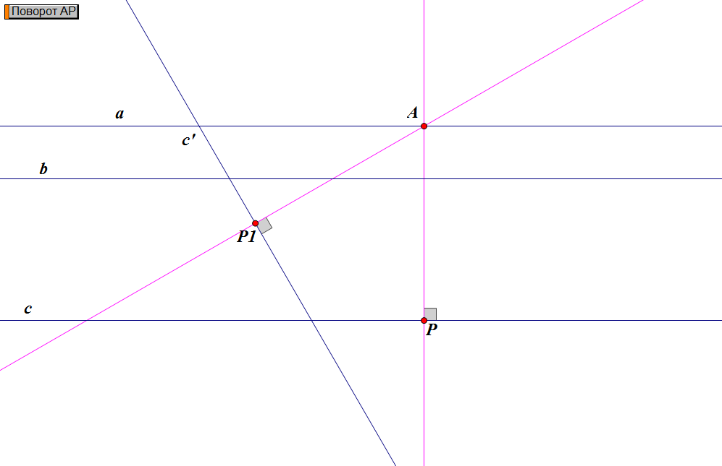
Рисунок 53. Поворот прямой с
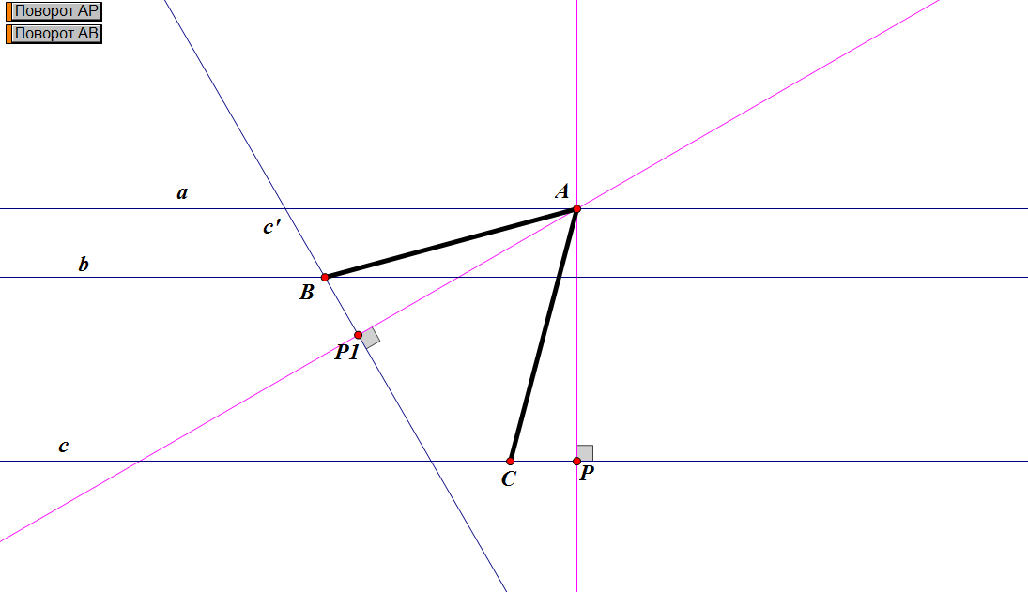
Рисунок 54. Поворот отрезка АВ
Достроим треугольник АВС. Проверим, действительно ли он равносторонний (Рис. 55).
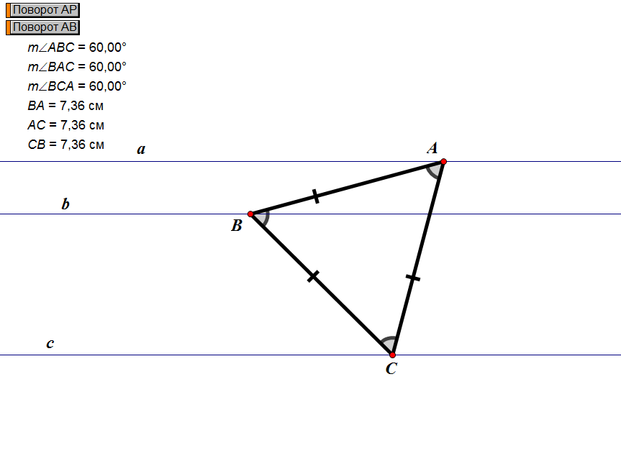
Рисунок 55. Искомый треугольник АВС
Задача 2. Даны две окружности с центрами в точках О₁, О₂ и точка М. Построить равносторонний треугольник MPК, вершины которого P и К лежат соответственно на окружностях с центрами в точках О₁ и О₂.
Предположим, что равносторонний треугольник МРК построен, при этом вершины Р и К принадлежат окружностям с центрами в точках О₁ и О₂ соответственно (Рис. 56).
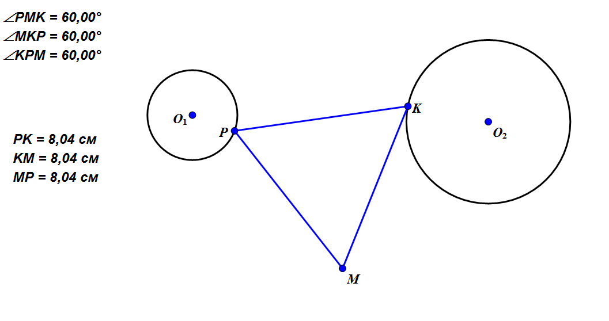
Рисунок 56. Равносторонний треугольник МРК
«Заставим» окружность с центром в точке О₁ поворачиваться. Заметим что при повороте окружности с центром в точке О₁ на угол 60º образ точки К принадлежит и окружности с центром в точке О₂ и образу окружности с центром в точке О₁’ (Рис. 57).
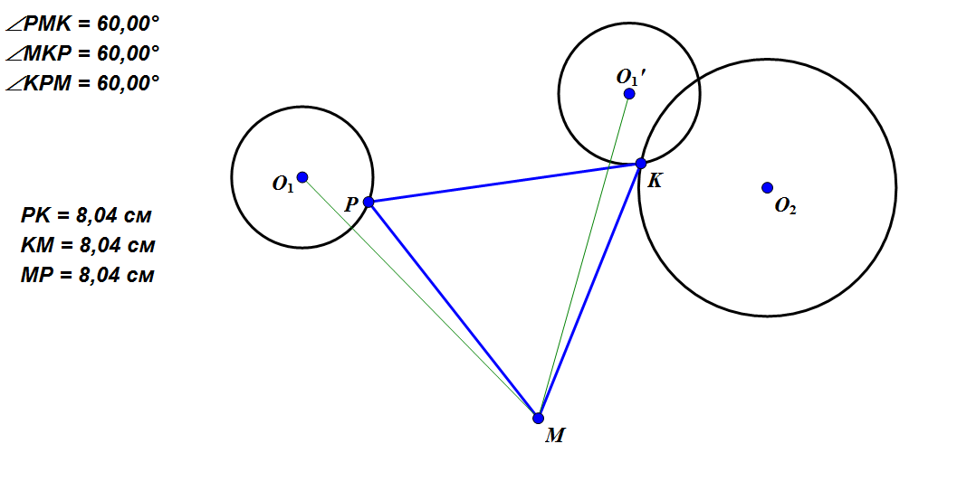
Рисунок 57. Поворот окружности с центров в точке О₁ на 60º
Построение (Рис. 58).
- Поворот окружности с центром в точке О₁ на 60º;
- К – точка пересечения окружностей с центрами в точках О₁’, O₂;
- Р – точка пересечения окружности с центром в точке О₁ и окружности с центром в точке М и радиусом МК.
Рисунок 58. Построение
Исследование.
Задача имеет столько решений, сколько пересечений имеют окружности с центрами в точках О₁’ и О₂.
Задача 3. Даны точка А, прямая l и окружность с центром в точке О. Найти на прямой l и окружности по точке В и С, так чтобы треугольник АВС был правильным (Рис. 59).
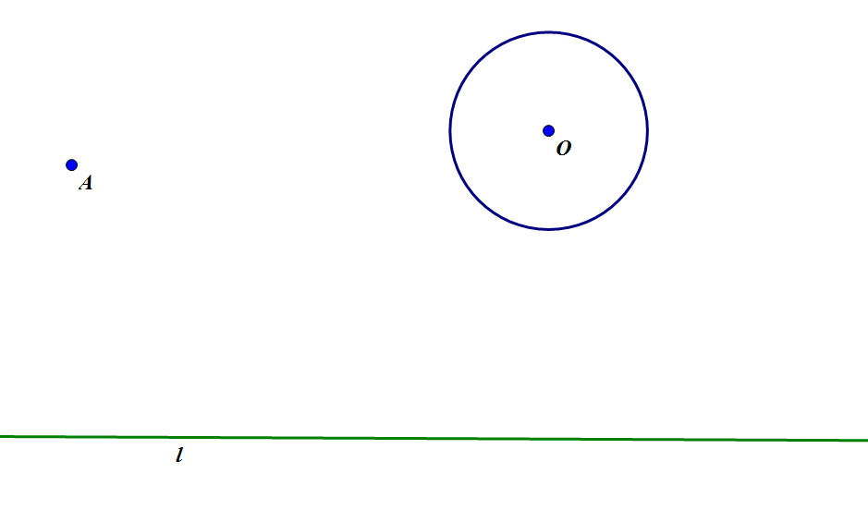.
Рисунок 59. Исходные данные
Опусти из точки А перпендикуляр к прямой l и повернем прямую вокруг точки А на 60º, используя анимацию. Прямая l’пересекает окружность в точке С (Рис.60).
Рисунок 60. Поворот прямой l на угол в 60º
Проведем отрезок АС и выполним его поворот на -60º, тем самым точка пересечения С’ и прямой l есть точка В - третья вершина треугольника (Рис. 61).
Рисунок 61. Правильный треугольник АВС
Компьютерная анимация при решении задач на построение методом геометрических преобразований полезна при наглядном представлении процесса данного преобразования, а также при поиске решений задачи.

Компьютерная анимация при обучении решению задач на построение алгебраическим методом

Алгебраический метод решения задач на построение является одним из важнейших методов теории конструктивных задач. С помощью данного метода можно решить вопросы, которые связаны с разрешимостью задач тем или иным набором инструментов.
Кроме того, это один из самых мощных методов, который позволяет решать многие задачи, решение которых обычными способами вызывает трудности. Метод прекрасно демонстрирует тесную взаимосвязь алгебры и геометрии.
Суть метода состоит в следующем:
- задача сводится к построению некоторого отрезка;
- используя известные геометрические соотношения между искомыми и данными, составляют уравнение (систему уравнений), связывающее искомые и данные;
- решая уравнение или систему уравнений, выражают формулой длину искомого отрезка через длины данных;
- по формуле строится искомый отрезок (если это возможно);
- с помощью найденного отрезка строится искомая фигура.
Подготовительную работу составляет изучение основных формул и способов построения, где также отрабатываются некоторые элементы схемы решения задач алгебраическим методом, и усваивается сама идея такого подхода к решению задач на построение.
В школьном курсе геометрии обычно рассматривают построения циркулем и линейкой отрезков, заданных следующими некоторыми простейшими формулами :
Формула №1 х = а + b;
Формула №2 х = а – b, (а > b);
Формула №3 х = nа, где n — натуральное число;
Формула №4 х =$\frac{а}{n}$ ;
Формула №5 х = $\frac{ab}{c}$;
Формула №6 х = $\sqrt{ab}$;
Формула №7 х = $\sqrt{a^{2}+b^{2}}$;
Формула №8 х = $\sqrt{a^{2}-b^{2}}$ , (a > b).
При решении задач на построение алгебраическим методом применим анимации на этапе исследования задачи.
Приведем примеры решения задач на построения алгебраическим методом с применением компьютерной анимации.
Подберем задачи среднего уровня сложности, в которых алгебраический метод выражен как явно, так и не явно.
Задача 1. Построить отрезок х = $\sqrt[4]{а^{4}-b^{4}}$.
Прежде чем перейти к построению упростим данную формулу:
х = $\sqrt[4]{а^{4}-b^{4} }$= $\sqrt{\sqrt{а^{2}-b^{2}}\sqrt{a^{2}+b^{2}}}$.
Зададим отрезки а и b и построим x, y, z, где y = $\sqrt{a^{2}-b^{2}}$, z = $\sqrt{a^{2}+b^{2}}$, x = $\sqrt{yz}$.
y = $\sqrt{a^{2}-b^{2}}$:
Отрезок y строится, как катет прямоугольного треугольника с гипотенузой а и катетом b (Рис. 62).
Рисунок 62. Отрезок y
z = $\sqrt{a^{2}+b^{2}}$:
Отрезок z строится как гипотенуза прямоугольного треугольника с катетами а и b (Рис. 63).
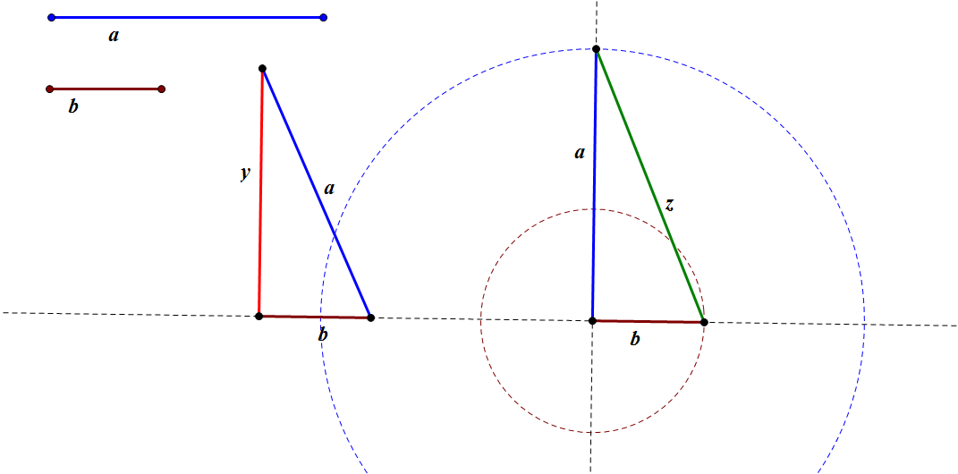
Рисунок 63. Отрезок z
x = $\sqrt{yz}$:
Отрезок х задается построением среднего пропорционального двух данных отрезков (Рис. 64).
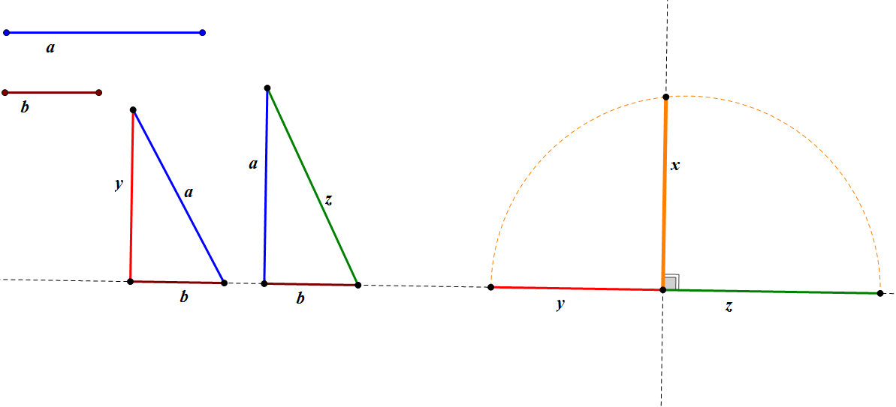
Рисунок 64. Отрезок х
Исследуем задачу. Выясним, в каком случае невозможно построить отрезок х по заданной формуле. Запусти движение отрезка а, так чтобы отрезок менял длину. Не сложно заметить, что отрезок х может быть построен только в том случае, если а строго больше b, в остальных случаях х = 0 (Рис. 65).
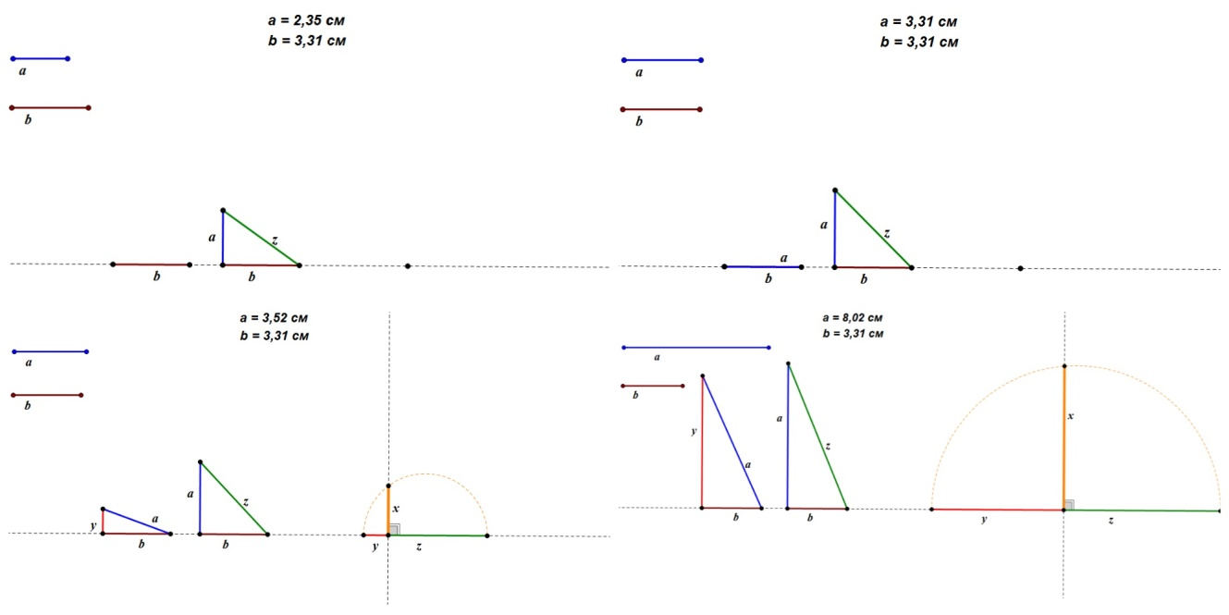
Рисунок 65. Изменение длины отрезка а
Задача 2. Дан отрезок длинной $\sqrt{5}.$Построить отрезок длинной 1.
Построим прямоугольный треугольник с катетами x, 2x и гипотенузой $\sqrt{5}$x. Проведем отрезок, параллельный катету, тем самым отсечем от этого треугольника треугольник с гипотенузой $\sqrt{5}$. Указанный отрезок в силу подобия, будет равен 1 (Рис. 66).
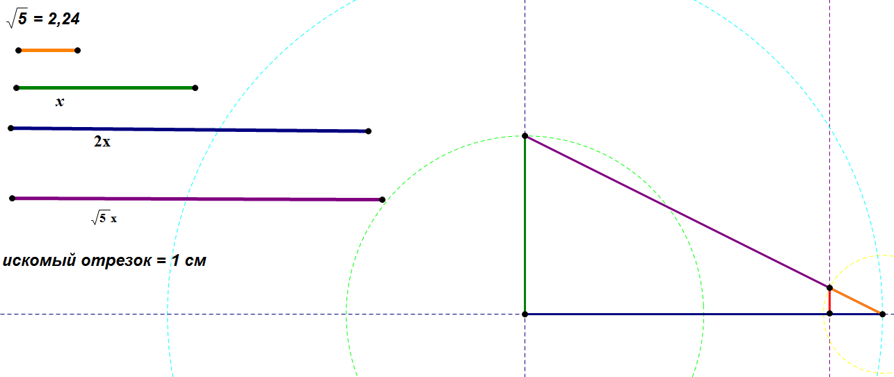
Рисунок 66. Искомый отрезок
Исследуем задачу, при любых ли х, искомый отрезок останется равным 1. С помощью анимации запустим изменение длины отрезка х (Рис. 67). Несложно заметить, что искомый отрезок не меняет своей длины.
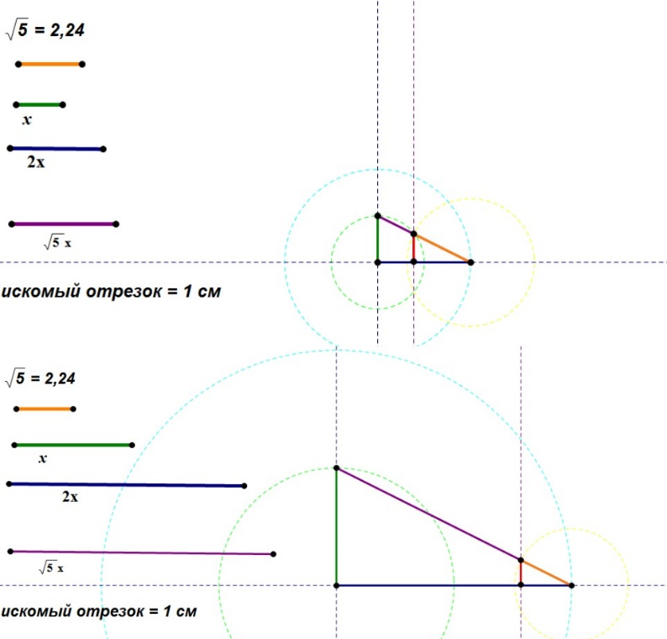
Рисунок 67. Изменение длины отрезка х
Задача 3. Построить равнобедренный треугольник по двум неравным высотам.
Предположим, что треугольник АВС – искомый, при этом ВD =h₁, АЕ = h₂ – его высоты. Треугольник можно построить, если будет известна его сторона, поэтому введем отрезок х = DС (Рис. 68).
Рисунок 68. Треугольник АВС
Имеем, что треугольники DBC и AEC подобны, как прямоугольные треугольники с общим острым углом.
Из подобия треугольника выделим следующее отношение:
$$\frac{АС}{ВС}= \frac{АЕ}{ВD}$$
Выразим стороны через отрезки. Получим следующее:
АС = 2х;
ВС = $\sqrt{{h_{2}}^{2}+x^{2}}$, как гипотенуза треугольника ВСD;
AE = $h_{2}$;
BD = $h_{1}$.
Подставим в отношение:
$$\frac{2х}{\sqrt{h_{2}^{2}+x^{2}}}=\frac{h_{2}}{h_{1}}.$$
Выразим х:
x = $\frac{h_{1}h_{2}}{\sqrt{{(2h_{2})}^{2}-{h_{1}}^{2}}}$.
Построение.
- Зададим отрезки $h_{1} и h_{2}$;
- Строим отрезок y = $\sqrt{{(2h_{2})}^{2}-{h_{1}}^{2}}$ (Рис. 69);
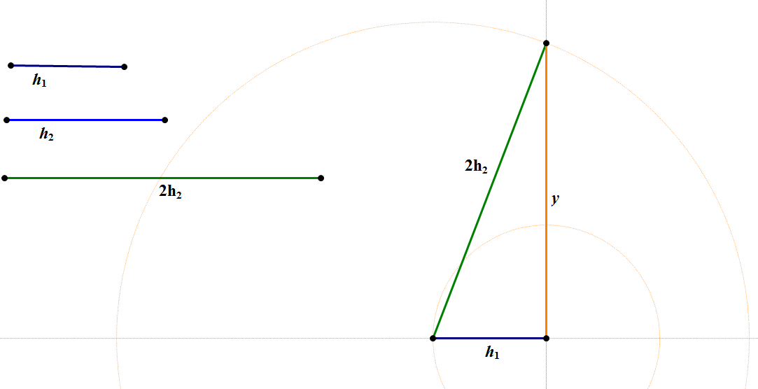
Рисунок 69. Отрезок y
- Строим отрезок х = $\frac{h_{1}h_{2}}{y}$ (Рис. 70);
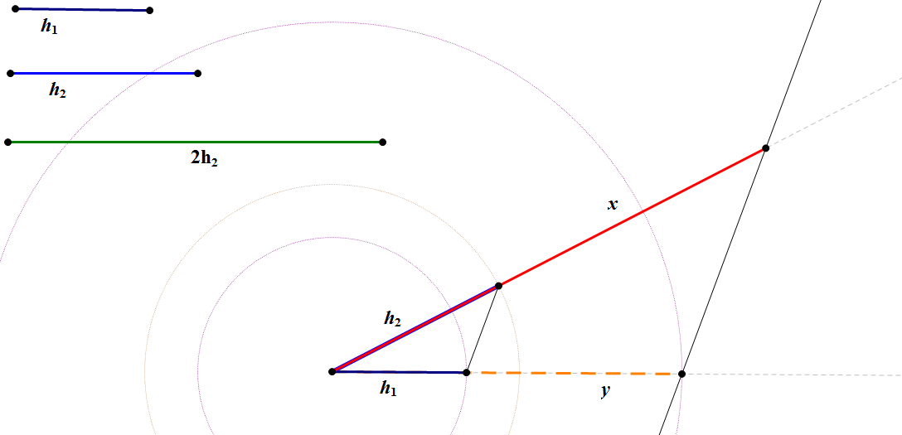
Рисунок 70. Отрезок х
- Строим искомый треугольник по высоте $h_{2}$ и основанию 2x (Рис. 71).
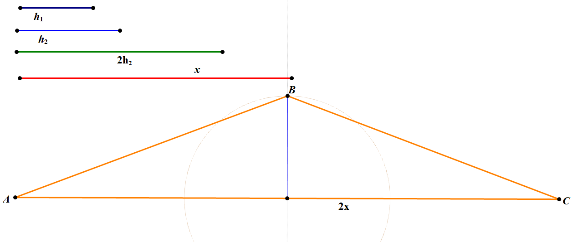
Рисунок 71. Треугольник АВС
Исследование.
Запустим изменение длины одной из высот. Несложно заметить, что треугольник АВС возможно построить только в том случае, если ${2h}_{2}> h_{1}$ (Рис. 72).
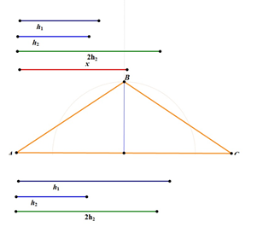
Рисунок 72. Изменение длины $h_{1}$
Задача 4. Построить квадрат, равновеликий данному параллелограмму (Рис.73).
Рисунок 73. Параллелограмм с основанием а и высотой h
Площадь данного параллелограмма есть $S=ah,$ для квадрата имеем $S= x^{2}$. Приравняем площади, получим: $x^{2}=ah$. Тогда сторона квадрата
$x= \sqrt{ah}$. Найдем х как среднее геометрическое отрезков a и h.
Построение.
- АС = АВ + ВС, где АВ = h, ВС = a (Рис. 74);
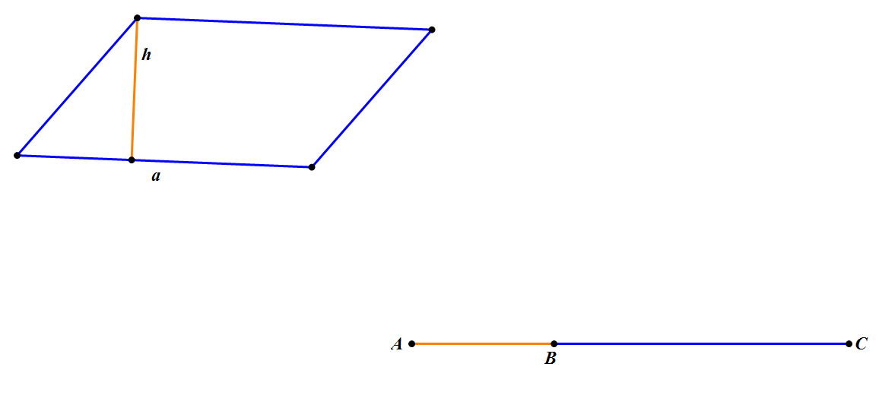
Рисунок 74. Отрезок АС
- BD = $\sqrt{ah}$ (Рис. 75);
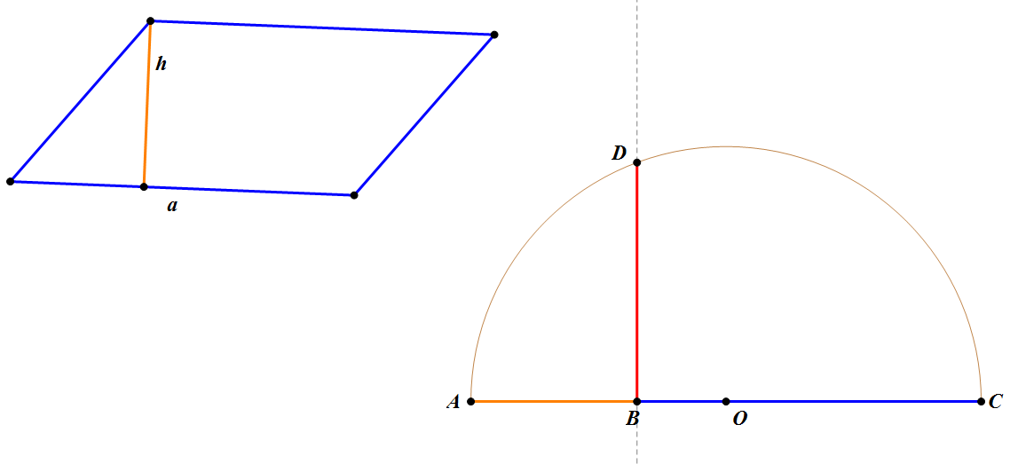
Рисунок 75. Отрезок BD
- Квадрат BDEF – искомый, со стороной $\sqrt{ah}$ (Рис. 76).
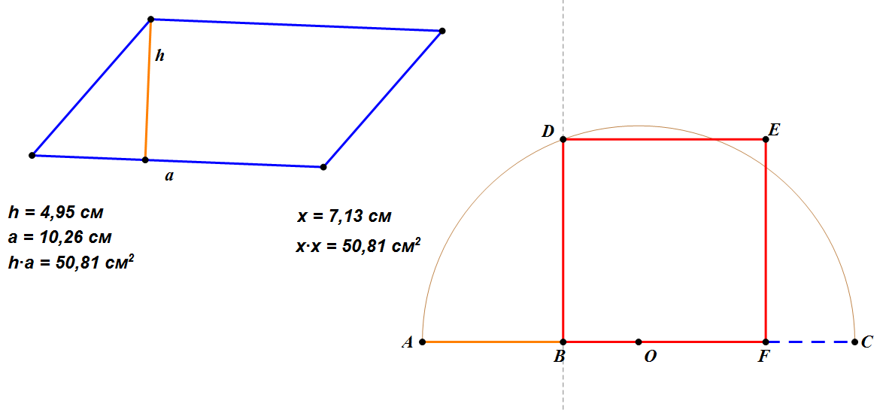
Рисунок 76. Квадрат BDEF

Исследование.
Определи всегда ли можно построить квадрат, равновеликий параллелограмму. Запустим изменение длин высоты и основания параллелограмма (Рис. 77). Несложно заметить, что квадрат, равновеликий данному параллелограмму можно построить в любом случае.
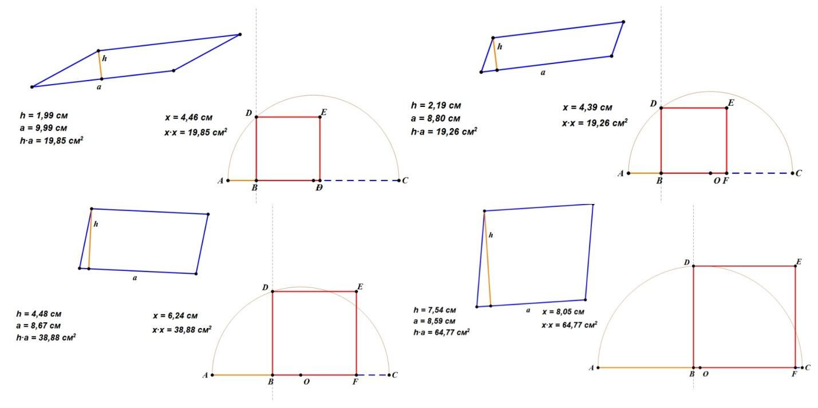
Рисунок 77. Изменение длин h и а
При решении задач на построение алгебраическим методом анимация наглядно демонстрирует, при каких условиях построения возможны, а при каких нет.

